8. Administrarea memoriei 2
8.1. Concepte de bază 2
8.1.1. Memorie virtuală 2
8.1.2. Probleme de alocare a memoriei 2
8.1.3. Alocarea dinamică a memoriei 3
8.2. Comportamentul programului 4
8.2.1. Comportamentul într-o memorie virtuală liniară 4
8.2.1.1. Proprietăţile lanţurilor de referinţe 4
8.2.1.2. Comportamentul într-o memorie cu capacitate limitată 5
8.2.2. Comportamentul programelor segmentate 6
8.3. Partiţionarea memoriei fără reamplasare 7
8.3.1. Metoda du-te – vino simplă 7
8.3.2. Partiţionarea memoriei 7
8.3.2.1. Partiţionarea fixă 7
8.3.2.2. Partiţionarea variabilă 8
8.4. Alocarea dinamică a zonelor de memorie 8
8.4.1. Mecanisme de reamplasare dinamică 8
8.4.2. Algoritmi de alocare 9
8.4.2.1. Amplasarea şi reamplasarea segmentelor 9
8.4.2.2. Utilizarea algoritmilor de alocare 10
8.4.2.3. Concluzii 11
8.5. Principiile şi mecanismele de bază ale paginaţiei 11
8.5.1. Paginarea unei memorii liniare 12
8.5.1.1. Paginare simplă 12
8.5.1.2. Paginare la două niveleuri 14
8.5.2. Paginarea unei memorii segmentate 14
8.5.3. Implementarea paginării 15
8.5.3.1. Mecanismul de deviere “pagină lipsă” 15
8.5.3.2. Partajarea şi protecţia informaţiei 15
8.6. Gestiunea memoriei virtuale paginate 16
8.6.1. Parametrii unei discipline de alocare 16
8.6.2. Algoritmi de reamplsare cu partiţie fixă 17
8.6.2.1. Descrierea algoritmilor 17
8.6.2.2. Evaluare şi comparare 18
8.6.3. Algoritmi cu partiţie variabilă. Reglarea şarjei 18
8.6.3.1. Instabilitatea şi thrashing-ul unui sistem cu multiprogramare 19
8.6.3.2. Algoritmii de reamplasare cu partiţie variabilă 19
8.6.3.3. Reglarea şarjei şi echilibrarea unei configuraţii 20
8.6.3.4. Exemple 21
8.7. Gestiunea unei memorii cu mai multe nivele ierarhice 21
8.7.1. Memorii ierarhice 21
8.7.1.1. Caracteristici generale 21
8.7.1.2. Noţiune de cache 21
8.7.1.3. Migrarea fişierelor 21
8.7.2. Administrarea transferurilor 22
8.7.2.1. Disc de paginaţie 22
8.7.2.2. Disc cu braţ mobil 22
8.8. Resurse tehnice de administrare a memoriei în procesoarele Intel 23
8.8.1. Mijloacele de susţinere a segmentării memoriei 23
8.8.2. Mecanismul segmentare cu paginaţie 26
8.8.3. Mijloacele de apelare a subrutinelor şi lucrărilor 28
8.9. Exerciţii la capitolul 8 32

8. Administrarea memoriei
Acest capitol este consacrat studiului subsistemului de gestiune a memoriei al unui sistem de operare. În centrul studiului se află noţiunea de memorie virtuală: aceasta este interfaţa, prezentată de sistem pentru resursa memorie. Sunt examinate diverse tehnici de bază pentru realizarea memoriei virtuale cu ajutorul suporturilor fizice de informaţie.

8.1. Concepte de bază

8.1.1. Memorie virtuală
Noţiunea de resurse virtuale a fost introdusă în capitolul 3 pentru a separa problemele utilizării unei resurse particulare de problemele alocării acestei resurse. Pentru un procesor virtual (sau pentru un proces) memoria virtuală este suportul mulţimii informaţiilor potenţial accesibile sau mai precis, mulţimea locaţiunilor adresa cărora poate fi generată de procesor.
Alocarea memoriei constă în concretizarea acestei memorii virtuale prin suporturi fizice de informaţie, cum ar fi memoria operativă, memoria secundară, etc. Accesul unui proces la o informaţie este concretizat prin accesul unui procesor fizic la o locaţiune a memoriei principale, adresate de acest procesor.
Informaţiile accesibile unui proces sunt definite de:
- mulţimea informaţiilor desemnate în programul procesului, sau obiecte,
- mulţimea informaţiilor de desemnare, sau nume,
- punerea în corespondenţă a numelor şi a obiectelor.
Pentru un utilizator, care scrie programe într-un limbaj de nivel înalt numele şi obiectele sunt definite de acest limbaj. Aceste nume şi obiecte diferă de cele manipulate de procesorul fizic. Programul este supus unei serii de transformări, numite legare. Legarea conţine o etapă de translatare (stabilirea unei corespondenţe între obiecte şi amplasamentele de memorie şi între identificatori şi adresele relative respective), o etapă de editare a legăturilor (legarea programelor translatate separat) şi, în sfârşit, o etapă de încărcare (stabilirea definitivă a adreselor).
În capitolul 6 am considerat un singur utilizator, neacordând atenţie problemelor competiţiei pentru utilizarea memoriei. Pentru a lua în consideraţie aceste probleme şi pentru a le separa de cele de desemnare este introdusă noţiunea de memorie virtuală. Vom constata că această noţiune este utilă chiar şi în cazul unui singur utilizator.
Separarea conceptuală a problemelor de desemnare şi de legare, pe de o parte, şi a problemelor de alocare a memoriei, pe de alta, este prezentată schematic mai jos.
obiecte nume
memorie virtuală
desemnare legare
alocarea memoriei
memoria fizică

Această separare nu poate fi întotdeauna respectată. Noţiunea de memorie virtuală nu este doar un instrument conceptual, ea a fost implementată în calculatoare şi prin dispozitive fizice de transformare a adresei, care, mai mult sau mai puţin, au respectat separarea funcţiilor.
Mai remarcăm, că noţiunile elementare, prezentate în capitolul 6 (funcţionarea unui încărcător, etc.), rămân întotdeauna valide şi în cazul unui program unic, executat pe un calculator fără mecanisme de transformare a adreselor, memoria virtuală fiind aceeaşi cu memoria fizică.
Putem spune că memoria virtuală este mulţimea locaţiunilor desemnate de adresele generate de procesor (vorbim de adresele efective, adică după indexare, direcţionare, etc.). Mai frecvente sunt următoarele două metode de organizare:
- Memoria virtuală liniară sau plată. Memoria virtuală este o suită de amplasamente identice, organizate secvenţial şi desemnate de valori întregi consecutive, numite adrese virtuale. Un obiect este reprezentat de una sau mai multe locaţiuni consecutive şi este desemnat de adresa virtuală a primului amplasament. Această organizare este identică organizării unei memorii fizice.
- Memorie virtuală segmentată. Memoria virtuală constă dintr-o mulţime de segmente. Un segment ocupă o suită de amplasamente consecutive şi poate avea o lungime variabilă. O adresă virtuală în acest caz este un cuplu (numărul segmentului, deplasarea cuvântului în cadrul segmentului), numită adresă segmentată. Un obiect, care poate ocupa segmentul parţial sau în întregime, este desemnat de adresa segmentată a primului său amplasament. Putem spune, că memoria plată este caz particular al memoriei segmentate, care are un singur segment de lungime constantă.

8.1.2. Probleme de alocare a memoriei
Alocarea memoriei trebuie să permită unui proces să acceseze un obiect definit în memoria virtuală, aducând în timp acceptabil acest obiect în memoria principală, unica care este direct adresabilă. Ca rezultat, o disciplină de alocare a memoriei trebuie să soluţioneze următoarelor două probleme:
- stabilirea corespondenţei între adresele virtuale şi adresele fizice,
- realizarea gestiunii memoriei fizice (alocarea locaţiunilor, transferul informaţiilor).
Dacă informaţiile aparţin mai multor utilizatori apar două restricţii suplimentare:
- realizarea partajării informaţiilor între mai mulţi utilizatori,
- asigurarea protecţiei reciproce a informaţiilor, care aparţin unor utilizatori distincţi.
Urmează un exemplu, care ilustrează aspectele a) şi b) pentru cazul unui singur utilizator.
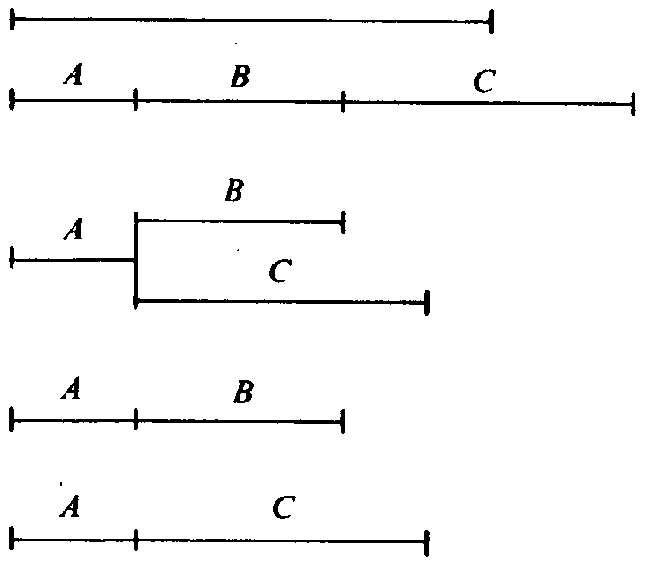
Exemplul 8.1. Reacoperire (overlay). O metodă frecventă pentru executarea unui program, lungimea căruia depăşeşte capacitatea memoriei fizice, constă în împărţirea programului în “bucăţi” şi definirea unor configuraţii sau asamblări ale acestor bucăţi. Bucăţile sunt păstrate în memoria secundară şi aduse în memoria principală conform configuraţiei de execuţie (la necesitate). O schemă arborescentă (fig.8.1) permite reducerea numărului de transferuri şi păstrarea informaţiilor comune într-o rădăcină prezentă constant. Această decupare realizează de fapt o segmentare a programului, chiar dacă nu este utilizată o adresare segmentată.
memoria fizică
programul
arbore de reacoperire
configuraţia 1
configuraţia 2
Fig.8.1. Execuţie cu reacoperire

În acest exemplu:
- decuparea în segmente este realizată explicit de către programator, care specifică arborele de reacoperire,
- corespondenţa între adresele virtuale şi fizice este realizată odată pentru totdeauna de către încărcător, care produce segmente obiect absolute, acestea conţinând adrese fizice,
- zonele de memorie asociate segmentelor sunt de asemenea alocate la încărcare,
- transferul segmentelor între memoria principală şi memoria secundară este realizată în timpul executării programului, cu ajutorul unor instrucţiuni speciale, inserate în program în momentul încărcării. ◄
Există mai multe metode de alocare a memoriei:
- Alocare statică -– corespondenţa virtual-fizic stabilită odată pentru totdeauna
- un singur program în memorie
- partajarea memoriei între mai multe programe
2) Alocare dinamică - corespondenţa virtual-fizic variabilă în timp
Alocarea memoriei fizice
- pe zone (de lungime variabilă)
- pe pagini (de lungime fixă)
Vom prezenta mecanismele necesare şi principalii algoritmi folosiţi pentru realizarea fiecărei metode de alocare.

8.1.3. Alocarea dinamică a memoriei
Sunt utilizate două metode, în dependenţă de faptul cum este definită unitatea de alocare: prin decupare logică (zonă de memorie plată sau segment) sau prin decupare fizică (blocuri de lungime fixă sau pagini). În ambele cazuri un mecanism de realocare trebuie să permită încărcarea programului sau a unei părţi a programului într-o zonă sau o pagină oarecare.
Scopul unei discipline de alocare dinamică a memoriei este să asigure, că la orice instanţă de timp informaţia necesară pentru execuţia instrucţiunii curente este accesibilă procesorului imediat, adică se află în memoria principală. Acest scop nu poate, în mod absolut, fi atins. Se face tot posibilul pentru a reduce probabilitatea ca o informaţie să fie lipsă în memorie atunci când avem nevoie de ea (acest eveniment este numit absenţă a segmentului sau paginii – segment (pagină) absent). O disciplină de alocare trebuie să specifice următoarele momente (termenul “obiect” desemnează aici unitatea de alocare aleasă, segment sau pagină):
- Când va fi încărcat un obiect în memoria principală?
- atunci când este necesar (încărcare la cerere),
- înainte de a fi necesar (preîncărcare).
- Unde va fi încărcat acest obiect?
- dacă există spaţiu liber suficient, în care amplasamente să fie încărcat (problema amplasării),
- în caz contrar, care obiecte să fie întoarse în memoria secundară pentru a elibera spaţiu în memoria centrală (problema reamplasării).
Vor fi utilizate mai multe criterii pentru evaluarea şi compararea algoritmilor de alocare a memoriei:
- criterii legate de utilizarea memoriei, măsurată, de exemplu, prin rata spaţiului neutilizat,
- criterii legate de accesarea informaţiei, cum ar fi timpul mediu de acces sau rata paginilor absente,
- criterii mai globale, care caracterizează performanţe influenţate de alocarea memoriei: rata utilizării unităţii centrale sau timpul de răspuns al unui sistem interactiv.

8.2. Comportamentul programului
Comportamentul unui program în spaţiul său virtual determină cererile de memorie fizică. Din această cauză este necesar să se cunoască caracteristicile acestui comportament pentru a spori eficienţa algoritmilor de gestiune dinamică a proceselor.

8.2.1. Comportamentul într-o memorie virtuală liniară
Considerăm un program, executat într-o memorie virtuală liniară, care conţine toate instrucţiunile şi datele. Mai întâi câteva precizări:
- Trecerea timpului este reperată prin execuţia unor instrucţiuni consecutive: executarea unei instrucţiuni defineşte o unitate de timp. Acest timp se numeşte virtual, deoarece el este asociat unei execuţii fictive a programului în ipoteza că el dispune de toate resursele necesare (memorie şi procesor). În cazul partajării resurselor, putem considera că programele sunt independente.
- Cererea de memorie este evaluată împărţind memoria virtuală în blocuri adiacente de lungime fixă, care conţin un număr întreg np de amplasamente. Accesarea unui amplasament dintr-un bloc se numeşte referire a acestui bloc. Blocurile sunt numerotate cu valori întregi consecutive, care permit etichetarea referinţelor. Modificând valoarea lui np, putem examina comportamentul programului la diferite nivele de detaliere. La nivelul cel mai fin (np=1) putem urmări referinţele instrucţiune cu instrucţiune. Alegerea lungimii blocului, pentru o aplicaţie dată, este dictată de unitatea de alocare a memoriei fizice. Mai departe, în lipsa unor indicaţii suplimentare, vom utiliza termenul de pagină în locul celui de bloc, deoarece rezultatele vor fi aplicate pentru gestiunea memoriei paginate.
- Comportamentul programului, la nivelul de detaliere ales, este definit de secvenţa numerelor de pagini, care au fost obiectul referinţelor succesive în timpul execuţiei. Această secvenţă este numită lanţ de referinţe pentru programul considerat şi lungimea aleasă a paginii.

8.2.1.1. Proprietăţile lanţurilor de referinţe
Experienţa arată, că lanţurile de referinţe posedă caracteristici comune, care vor fi descrise mai întâi într-o manieră calitativă.
- Neuniformitate. Fie n_{i} numărul total de referinţe la pagina p_{i}. Repartiţia valorilor n_{i} nu este uniformă: o parte mică a paginilor totalizează o parte importantă a numărului total de referiri. Pentru exemplificare: se constată frecvent, că un număr de peste 75% de referiri sunt generate de mai puţin de 25% de pagini.
- Localizare. Pentru o perioadă suficient de mică de observare, repartiţia referinţelor prezintă o oarecare stabilitate: la un moment de timp dat, referinţele observate într-un trecut apropiat sunt o bună estimare a referinţelor viitoare.
Această ultimă proprietate poate fi exprimată într-un mod mai precis cu ajutorul unui model al comportamentului programelor. În acest model, care este doar o reprezentare simplificată a realităţii, derularea unui program este definită ca o succesiune de “faze”, separate de “tranziţii”. O fază i este caracterizată printr-o mulţime de pagini S_{i} şi un interval de timp (virtual) T_{i}. Când programul intră în faza i, el rămâne aici o perioadă de timp T_{i} şi concentrează referinţele sale la paginile care aparţin lui S_{i}. Apoi are loc o tranziţie, în cursul căreia referinţele la pagini sunt dispersate, înaintea intrării în faza i+1. Fazele constituie, deci, perioade de comportament stabil şi relativ previzibil, în timp ce tranziţiile au un comportament mai greu de stăpânit.
Figura 8.2, preluată din [19], reprezintă referinţele ce au loc în timpul execuţiei unui program şi dă o idee reprezentativă despre comportamentul unui program real.
Experienţa arată, că perioadele de tranziţie reprezintă doar o fracţiune mică a timpului virtual total în cadrul execuţiei unui program (câteva procente). Ele sunt, totuşi, importante din cauza dispersiei cererilor de memorie pe care o introduc. Partea cea mai mare a timpului virtual este ocupată de faze de lungă durată (câteva zeci sau sute de instrucţiuni).
Acest tip de comportament este explicabil, dacă luăm în consideraţie, că programele sunt organizate în proceduri, fiecare din care posedă un context specific, că accesele la date sunt adesea concentrate (parcurgerea unui tablou), şi că programele conţin cicluri, parcurgerea cărora de asemenea conduce la o concentrare a referinţelor.

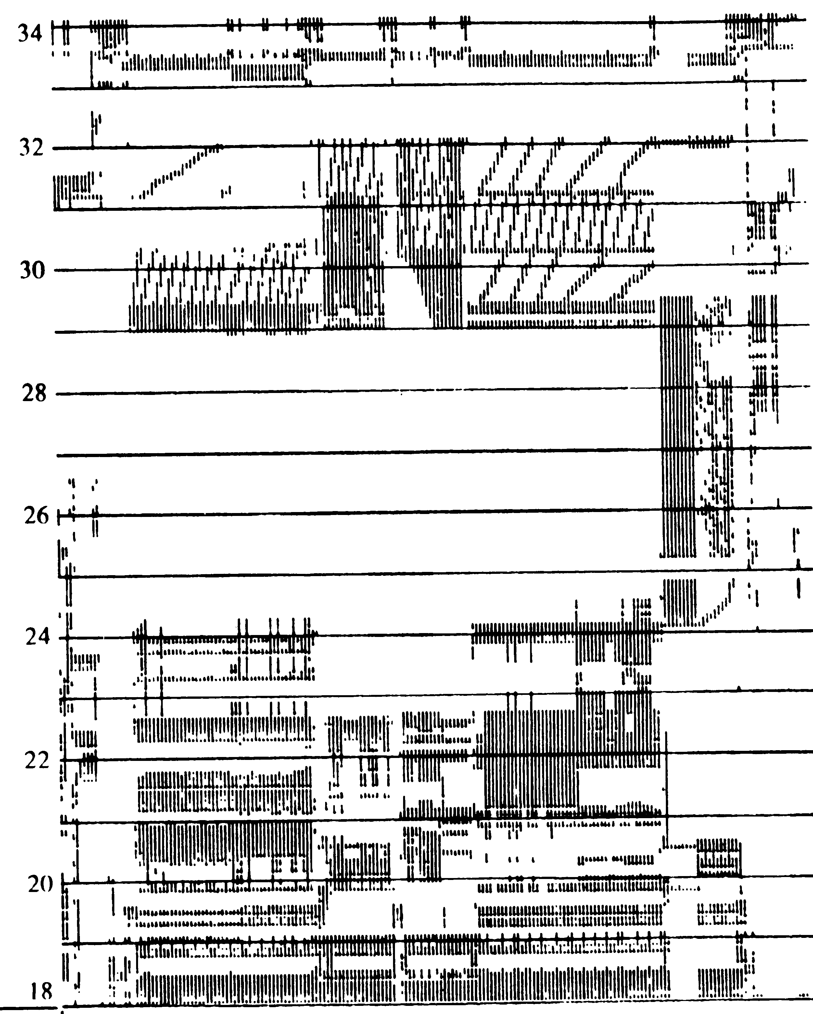
Fig.8.2. Referinţele unui program în memoria virtuală

Noţiunea de mulţime de lucru (“working set”) este utilizată în egală măsură pentru caracterizarea comportamentului unor programe, cât şi pentru a încerca să prognozăm acest comportament după observări. La orice moment de timp t, mulţimea de lucru a ferestrei T, notată prin W(t,T), este mulţimea paginilor, care au fost obiectul a unei referinţe cel puţin în perioada t-T şi t (timp virtual). Proprietatea de localizare este exprimată prin faptul, că paginile care aparţin la W(t, T) au o probabilitate mai ridicată, în comparaţie cu alte pagini, să fie obiectul unei viitoare referinţe la momentul de timp t, cu condiţia că lungimea T a ferestrei este aleasă corect. Admiţând un comportament, conform modelului fazelor şi tranziţiilor, valoarea lui T trebuie aleasă inferioară valorii T_{i} atunci când programul este în faza i; în cursul perioadei de tranziţie mulţimea de lucru se înnoieşte şi nu poate servi ca estimator.

8.2.1.2. Comportamentul într-o memorie cu capacitate limitată
Un alt mod de caracterizare a comportamentului unui program este de a studia performanţele sale în funcţie de volumul de memorie alocat programului. Iniţial, programul se află în memoria secundară; la un moment dat de timp, doar o submulţime a paginilor sale sunt prezente în memoria operativă. Dacă referinţa următoare este făcută unei pagini absente, are loc evenimentul, numit pagină lipsă, şi pagina absentă este încărcată în memoria principală (se spune, că paginile sunt încărcate la cerere). Dacă nu există spaţiu disponibil suficient, pagina încărcată trebuie să ia locul unei pagini deja prezente; aceasta se va stabili conform unui algoritm de reamplasare.
Comportamentul unui program într-o memorie cu capacitate limitată pentru un algoritm de reamplasare dat, este caracterizat de o suită de evenimente pagină lipsă, atunci când programul este executat în condiţii, care vor fi descrise mai jos. Experienţa arată, că sunt observate proprietăţi comune pentru majoritatea programelor şi relativ independente de algoritmul de reamplasare utilizat: aceste proprietăţi caracterizează intrinsec comportamentul programelor.
Proprietăţile observate sunt ilustrate de două curbe, obţinute executând un program pe memorii de lungime variabilă. Variaţia acestor curbe este reprezentativă pentru un tip frecvent observat de comportament.
Figura 8.3 reprezintă intervalul mediu dintre două absenţe succesive de pagini, numit durată de viaţă. Această curbă prezintă o figură de forma lui S, partea de lângă origine poate fi aproximată prin ax^{k}, cu 1,5<k<2,5 în dependenţă de program. Punctul de contact cu tangenta dusă din origine este adesea numit genunchi.

Fig.8.3.Intervalul mediu între două absenţe de pagini în funcţie de capacitatea memoriei
capacitatea memoriei
Intervalul între două absenţe de pagini

Figura 8.4 reprezintă numărul total de absenţe de pagini observate în cursul execuţiei unui program. Observăm că odată cu descreşterea capacităţii memoriei acest număr creşte, mai întâi lent, apoi, atingând un anumit prag, creşterea devine explozivă.
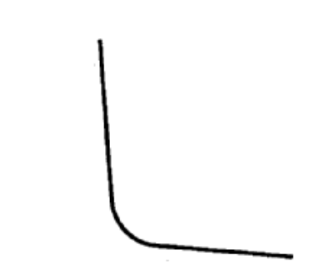
capacitatea memoriei
Numărul de pagini absente
Fig.8.4. Numărul total de pagini absente pentru o memorie limitată

Notăm, că figurile 8.3 şi 8.4 reprezintă două aspecte ale aceluiaşi fenomen: dacă capacitatea memoriei scade sub o valoare de prag, creşterea explozivă a numărului total de pagini absente în timpul execuţiei programului corespunde descreşterii rapide a intervalului mediu dintre două absenţe consecutive.

8.2.2. Comportamentul programelor segmentate
Considerăm un program executat într-un spaţiu virtual segmentat. Noţiunea de lanţ de referinţe, introdusă pentru un spaţiu virtual liniar, se va extinde pentru un spaţiu segmentat, înlocuind referinţele la pagini prin referinţe la segmente. Putem studia repartiţia referinţelor diferitor segmente, ca şi performanţele pentru o memorie limitată în cazul unei politici de alocare “segment la cerere”. Noţiunea de mulţime de lucru (mulţimea segmentelor, care au făcut obiectul referinţelor celor mai recente) poate fi utilizată în mod analogic şi poate fi regăsită proprietatea localizării pentru referirea segmentelor.
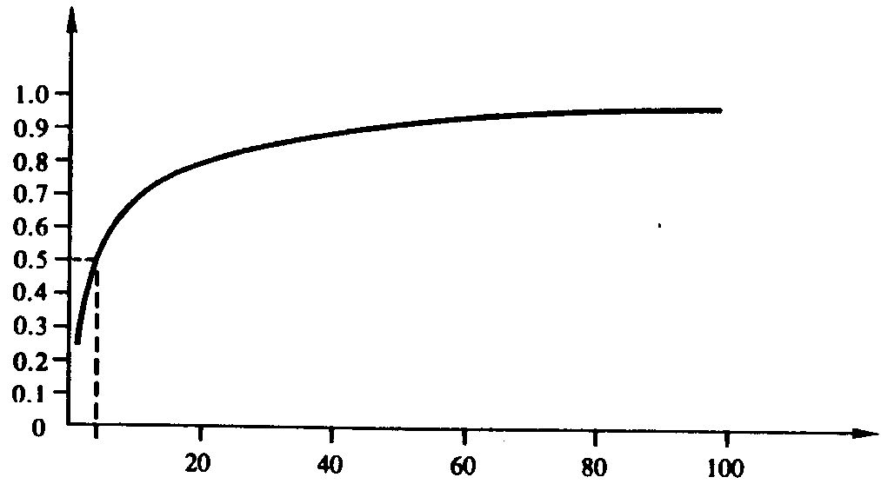
Fig.8.5. Repartiţia lungimii fişierelor
lungimea (în blocuri)
repartiţia cumulată
lungimea mediană
1 bloc = 128 cuvinte

O caracteristică importantă, care prezintă interes în acest caz, este repartiţia lungimii segmentelor. Împărţirea în segmente de cod şi de date este, în principiu, legată de decompoziţia logică. Măsurările făcute fie asupra lungimii segmentelor într-o memorie segmentată, fie asupra lungimii unităţilor logice (fişiere) în sistemele nesegmentate, indică următoarele două tendinţe:
- repartiţia lungimilor este reprezentată aproximativ printr-o sumă de exponente (repartiţie hiperexponenţială),
- multe segmente sunt de lungime foarte mică (lungimea mediană este de ordinul câtorva zeci de cuvinte).
Cu titlu indicativ, figura 8.5, preluată din [20], exemplifică repartiţia lungimilor fişierelor într-un sistem în timp partajat. Acest sistem nu utilizează o memorie segmentată, totuşi fişierele corespund unor entităţi logice, cum sunt segmentele, şi repartiţia lungimii lor, poate fi un indicator al repartiţiei lungimii segmentelor.

8.3. Partiţionarea memoriei fără reamplasare

8.3.1. Metoda du-te – vino simplă
O zonă fixă a memoriei este rezervată programelor utilizatorilor, care o utilizează succesiv. De obicei, aceasta este zona neocupată de sistemul de operare. Programele sunt păstrate pe disc în cod absolut (încărcarea este realizată pentru fiecare program ca şi cum el ar fi unicul). Pentru a fi executat programul trebuie mai întâi adus în memoria principală în întregime. Transferul programului este determinat de modul de alocare a procesorului. În cazul retragerii procesorului, programul curent trebuie salvat pe disc înaintea încărcării programului următor.
Remarcă. Acest mod de alocare poate fi comparat cu cel utilizat pentru reacoperire, sistemul de operare jucând rolul de rădăcină. Apropo, dacă un program are lungimea mai mare decât capacitatea zonei libere, poate fi utilizată o schemă de reacoperire în interiorul acestei zone.
Avantajul principal al acestei scheme este simplitatea. Principalul dezavantaj constă în neutilizarea procesorului pe durata transferului. Metoda este utilizată pentru sisteme de calcul mici în care restricţiile timpului de răspuns sunt comparabile cu durata şi frecvenţa transferurilor. Este şi modul obişnuit de funcţionare a unui calculator personal.
În scopul reducerii volumului informaţiilor transferate şi, drept rezultat, a timpului de inactivitate a procesorului, pot fi aduse următoarele ameliorări:
- atunci când un program este salvat pe disc, va fi salvată doar partea modificată (în practică, zona datelor),
- algoritmul “cojii de ceapă” (onion skin) permite minimizarea transferurilor, atunci când un program mai mare este acoperit de unul mai mic: este suficient pentru restabilirea programului să se reîncarce doar partea reacoperită.
Totuşi, aceste ameliorări aduc un câştig limitat. Este mai tentant să se permită unui program să fie executat în timpul transferului unui alt program. Va fi necesar să se păstreze simultan în memorie, parţial sau în întregime, mai multe programe. Acest mod de partajare este numit multiprogramare sau multitasking. Multiprogramarea fără reamplasarea dinamică este asigurată de partiţionarea memoriei.

8.3.2. Partiţionarea memoriei

8.3.2.1. Partiţionarea fixă
Într-un sistem cu partiţionare fixă memoria este împărţită în mod static într-un număr fix de zone. Capacitatea şi limitele acestor zone sunt definite la generarea sistemului.
Fiecare program poate ocupa doar un singur segment şi este asociat în mod constant unei zone de memorie. Programele sunt păstrate pe disc în cod absolut, iar adresele prezente în fiecare program sunt adresele fizice, care corespund adreselor de implantare din zona atribuită programului.
Atunci când un program este transferat din sau spre zona sa, un alt program dintr-o altă zonă poate fi executat; bineînţeles este necesar un procesor de intrare-ieşire autonom (canal sau ADM). Figura 8.6 prezintă schematic implantarea programelor şi diagrama temporală a lucrului unui sistem cu partiţie fixă.
sistemul
zona 1
zona 2
memoria fizică
A
C
B
programe
1) Alocarea memoriei
Fig.8.6. Sistem cu partiţii fixe
B(2)
programele (zone)
Activităţi
Canalul
Unitatea centrală
A(1)
C(1)
B(2)
C(1)
B(2)
A(1)
încărcare
salvare
2) Cronograma activităţilor

În realitate schema activităţilor poate fi mai complicată deoarece fiecare program poate executa intrări-ieşiri proprii. În timpul acestor execuţii procesorul de asemenea poate fi alocat unui altui program.
Sistemele cu partiţie fixă a memoriei sunt utilizate pentru instalaţii mici sau medii în care un număr foarte mic de utilizatori interactivi sau de aplicaţii de comandă a unor procese tehnologice coexistă cu activităţi de fond. În acest caz este posibil să se definească, la generarea sistemului, capacităţile zonelor adaptate diferitor clase de programe. Timpul de răspuns pentru activităţile interactive este limitat de raportul timpilor de execuţie la timpii de transfer, care la rândul lor depind de nivelul de multiplexare a zonelor. Acest mod de partajare a memoriei este slab adaptat execuţiei programelor de lungime variabilă.

8.3.2.2. Partiţionarea variabilă
Într-un sistem cu partiţionare variabilă împărţirea în zone nu este fixată odată pentru totdeauna, ci este redefinită la terminarea execuţiei unui program, spaţiul de memorie eliberat fiind repartizat altor programe. Drept consecinţă, încărcarea unui program (fixarea adreselor) poate fi făcută în ultimul moment, doar atunci când spaţiul respectiv îi este atribuit. Un program, odată încărcat în memorie, rămâne aici până la terminarea execuţiei sale: nu este posibilă, deci, reamplasarea dinamică. Multiprogramarea permite menţinerea unităţii centrale în stare activă pentru perioada încărcării programelor sau operaţiilor de intrare-ieşire. Acest mod de funcţionare este adaptat tratării pe loturi pe un calculator, care nu dispune de un mecanism de reamplasare dinamică.

8.4. Alocarea dinamică a zonelor de memorie

8.4.1. Mecanisme de reamplasare dinamică
Alocarea dinamică a memoriei, divizate în zone de capacităţi oarecare cere utilizarea unui mecanism de reamplasare dinamică a acestor zone. Să ne amintim de principiile descrise deja în capitolul 5.
- Registre de bază (v.5.3.3.2). Amplasarea în memoria fizică a unui singur segment este definită de o pereche de registre, numite registrul de bază şi registrul limită. Registrul de bază RB conţine adresa fizică a originii segmentului; registrul limită RL joacă un rol de protecţie, interzicând accesul accidental la locaţiuni situate în afara segmentului. Pentru o adresă virtuală (RB, RL, d), la fiecare accesare este efectuat următorul calcul al adresei:
a := RB+d;
if a ≤ RL then
adr.fiz.:= a
else
<eroare> - deviere tratată de sistem
endif
- Segmentare (v. 5.4.1). Segmentarea poate fi considerată o extensie a adresării cu ajutorul registrelor de bază, care evită problemele realocării acestor registre, atunci când este necesară schimbarea segmentului. Fiecărui segment îi este asociat un descriptor, care conţine printre altele, adresa sa de origine şi capacitatea; descriptorii sunt aranjaţi într-un tabel, desemnat de un registru special. Calculul adresei fizice corespunzătoare adresei segmentate (s, d) este următorul:
desc := tab_desc[s];
if d < desc.capacitate then
adr.fiz.:= desc.orig+d
else
<eroare> - deviere tratată de sistem
endif
Orice accesare a memoriei cere o accesare suplimentară pentru citirea descriptorului. Pentru sporirea eficienţei acceselor este folosit un dispozitiv de accelerare, constituit dintr-o memorie asociativă de capacitate mică (de obicei, cu 8 sau 16 intrări), în care sunt păstraţi descriptorii segmentelor la care au fost făcute cele mai recente referinţe, numerele acestor segmente servesc drept chei de referinţă. La o accesare a memoriei, descriptorul segmentului este căutat mai întâi în memoria asociativă, tabelul segmentelor fiind consultat doar în cazul unui eşec. Memoria asociativă funcţionează ca o memorie cache pentru descriptori, proprietatea de localizare asigurând o rată înaltă a succeselor.
Mecanismele de reamplasare dinamică, care vor fi descrise în continuare, permit amplasarea unui segment într-o zonă oarecare a memoriei principale şi deplasarea lui la un preţ minim de gestiune (actualizarea descriptorului sau a registrelor bază-limită). Segmentele pot fi, deci, utilizate ca unităţi de alocare a memoriei principale, care, la rândul lor, pot fi comandate de zone de capacitate variabilă. Prezentăm mai jos metodele principale de alocare şi implementarea lor în cadrul unui sistem de operare.

8.4.2. Algoritmi de alocare
Specificarea unui algoritm de alocare dinamică a segmentelor trebuie să răspundă la întrebările generale, puse în 8.1.3. Încărcarea se face de obicei la cerere din cauza costului ridicat al spaţiului şi timpilor de execuţie, datorat unei preîncărcări eronate. Rămâne de rezolvat problema amplasării (alegerii unei zone libere) şi cea a reamplasării (alegerea zonelor, care vor fi eliberate, dacă nici una din zonele libere nu convin).

8.4.2.1. Amplasarea şi reamplasarea segmentelor
Algoritmii sunt clasificaţi conform modului de reprezentare a zonelor libere. Cel mai frecvent sunt utilizate următoarele trei metode:
- Înlănţuirea zonelor libere într-o listă,
- Divizarea blocurilor (“buddy systems”),
- Zone de capacităţi predefinite.
- Zone libere înlănţuite
Algoritmii cei mai frecvenţi utilizează înlănţuirea. Fiecărei zone libere îi este asociat un descriptor, care conţine adresa de origine, capacitatea şi legăturile de înlănţuire. Acest descriptor este plasat chiar în zona propriu-zisă (fig.8.7). Fie că este necesar să se găsească o zonă de capacitatea t. Va fi consultată lista zonelor libere; dacă notăm prin z zona curentă, criteriile posibile de alegere pot fi:
- Prima zonă liberă (“first fit”). Va fi aleasă prima zonă z care verifică proprietate capacitate(z) ≥ t. În acest caz se urmăreşte scopul accelerării căutării. Lista este circulară şi căutarea pleacă de la ultima zonă alocată, pentru a se evita concentrarea de zone foarte mici în topul listei.
- Ajustarea cea mai bună (“best fit”). Se va alege zona z, care va minimiza valoarea reziduului (zona care rămâne liberă după alocare); altfel, vom alege z pentru care capacitate(z) – t este minimă, ceea ce impune parcurgerea întregii liste sau ordonarea listei conform capacităţilor zonelor. Scopul urmărit în acest caz este ameliorarea utilizării globale a memoriei, existând pericolul apariţiei unor zone mici, puţin utilizabile.
- Reziduul cel mai mare (“worst fit”). Va fi aleasă zona z pentru care capacitate(z) – t este maximă. Se încearcă în acest mod să se lupte cu problemele metodei precedente.
În toate cazurile, un bloc de capacitatea t este amplasat în zona z; reziduul, dacă există, înlocuieşte zona iniţială şi descriptorii sunt actualizaţi. În scopul diminuării numărului total de zone adesea este fixată o limită inferioară a capacităţii reziduului.
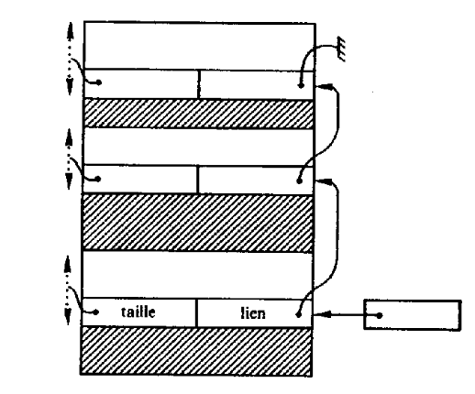
capacitate
legătură
Fig.8.7. Reprezentarea zonelor libere înlănţuite

Atunci când o zonă este eliberată, ea este reinserată în listă şi fuzionată, dacă există spaţiu, cu zona sau zonele vecine. Această fuzionare este facilitată, dacă zonele sunt dublu înlănţuite şi ordonate în ordinea de creştere a adreselor.
Cercetările numeroase, efectuate asupra acestor algoritmi arată, că alegerea între “first fit” şi “best fit” depinde de caracteristicile cererii, “first fit” fiind mai rapid, dacă dispersia capacităţilor cerute este mare, rata de utilizare a memoriei fiind aproximativ aceeaşi. Algoritmul “worst fit” este mai puţin interesant.
Măsurările făcute pentru sistemele cu timp partajat au arătat, că o majoritate foarte mare de cereri, sunt legate de un număr mic de capacităţi, în general, scăzute. Această remarcă explică interesul pentru doi algoritmi, prezentaţi mai jos:
- Alocare prin divizare (“buddy systems”)
În metoda alocării prin divizare capacităţile zonelor sunt cuantificate: ele sunt exprimate în multiplii unei oarecare unităţi de alocare şi capacităţile permise sunt definite de o relaţie de recurenţă. De obicei sunt utilizate două sisteme:
- sistemul binar (1, 2, 4, 8,...), S_{i+1} = 2S_{i},
- sistemul Fibonacci (1, 2, 3, 5, 8, 13,...) S_{i+1} = S_{i}+ S_{i-1}.
Atunci când lipsesc blocuri de capacitatea S_{i}, un bloc de capacitatea S_{i+1} este divizat, conform relaţiei de recurenţă. De exemplu, în sistemul binar divizarea unui bloc de capacitatea 8 creează două blocuri de capacitate 4; în caz general, divizarea unui bloc de capacitatea S_{i+1} creează două blocuri de capacitatea S_{i}. În sistemul Fibonacci, divizarea unui bloc de capacitatea S_{i+1} creează un bloc de capacitate S_{i} şi unul S_{i-1}. Algoritmul este aplicat în mod recursiv, dacă nu există un bloc liber de capacitatea S_{i+1}.
Putem considera, că orice bloc de capacitatea s>1 este concatenarea a două blocuri în care el poate fi divizat; aceste blocuri sunt numite “companioni” (în engleză “buddies”). Adresele de origine a blocurilor sunt definite din momentul în care este cunoscută amplasarea zonei libere iniţiale (fig.8.8).
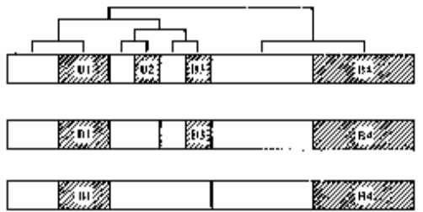
(după eliberarea lui B3
(după eliberarea lui B2
B1
B1
B1
B4
B4
B4
B2
B3
B3
Fig.8.8. Alocarea memoriei prin divizarea binară a blocurilor

Acest mod de alocare are două avantaje în cazul în care repartiţia S_{i} reflectă repartiţia cererilor:
- căutarea unui bloc liber de capacitate dată este rapidă,
- la restituirea unui bloc este uşor să se determine, dacă companionul său este liber, deoarece este cunoscută adresa acestuia; dacă da, vor fi recombinate blocurile (procesul este iterativ).
- Rezerve de blocuri de capacitate predefinită
Atunci când caracteristicile cererii sunt bine cunoscute şi marea majoritate a cererilor vizează o mulţime de capacitate bine definită, este recomandat un algoritm ad-hoc (cererile exponenţiale rămânând tratate conform uneia din metodele precedente). De exemplu, măsurările efectuate pentru sistemul IBM VM/370 au arătat că aproximativ 95% din cereri aparţin unei mulţimi de 10 lungimi particulare. Alocatorul utilizează 10 zone, fiecare având una din lungimi, evitându-se astfel parcurgerea înlănţuirilor pentru majoritatea cazurilor. Un algoritm “first fit” tratează cazul cererilor diferite de cele 10 cereri tip. Memoria este periodic reorganizată pentru realimentarea zonelor.
Pentru orice algoritm utilizat, mai devreme sau mai târziu spaţiul liber poate deveni insuficient. Pot fi recomandate mai multe remedii:
- Se va elibera o zonă, transmiţând la necesitate în memoria secundară, informaţiile pe care le conţine. În acest caz este necesar să se stabilească un criteriu de reamplsare. Criteriile de reamplasare la alocarea prin zone sunt aceleaşi ca şi la alocarea prin pagini şi vom reveni pentru cercetare în 8.6.2 şi 8.6.3.
- Se va reorganiza în totalitate memoria prin defragmentare, deplasând blocurile ocupate astfel ca ele să devină adiacente. Spaţiul liber obţinut devine de asemenea contiguu. Deplasarea informaţiilor în memorie este o operaţie de lungă durată, costul fiind proporţional volumului de informaţii deplasat. Pe de altă parte, sarcina este complicată, dacă zonele alocate conţin pointeri absoluţi, deoarece aceştia trebuie actualizaţi (nu este, în principiu, cazul memoriei segmentate).
- Dacă unele din blocurile alocate au devenit inaccesibile, acestea vor fi recuperate prin tehnici speciale de “înlăturare a fărămiturilor”.

8.4.2.2. Utilizarea algoritmilor de alocare
Într-un sistem de operare algoritmii de alocare a memoriei sunt utilizaţi în două maniere:
- De către sistemul de operare la alocarea memoriei pentru lucrări, atunci când sunt create procese sau când sunt formate zone-tampon de intrare-ieşire, etc.
- De către utilizatori: sistemul pune la dispoziţie, sub forma unui apel supervizor, primitivele cerere alocare şi eliberare memorie. Aceste primitive sunt utilizate, de exemplu, de compilatoare pentru gestiunea variabilelor dinamice.
Într-un sistem cu partiţionare variabilă şi reamplasare dinamică, o zonă de memorie este alocată de către sistem pentru a duce evidenţa fiecărei lucrări. În conformitate cu modul de adresare utilizat, un cuplu de registre bază-limită sau o intrare a tabelului segmentelor sunt asociate lucrării. În cazul registrelor, valoarea lor va face parte din contextul lucrării şi serveşte la reîncărcarea registrelor bază-limită atunci când lucrarea este activată (fig.8.9).
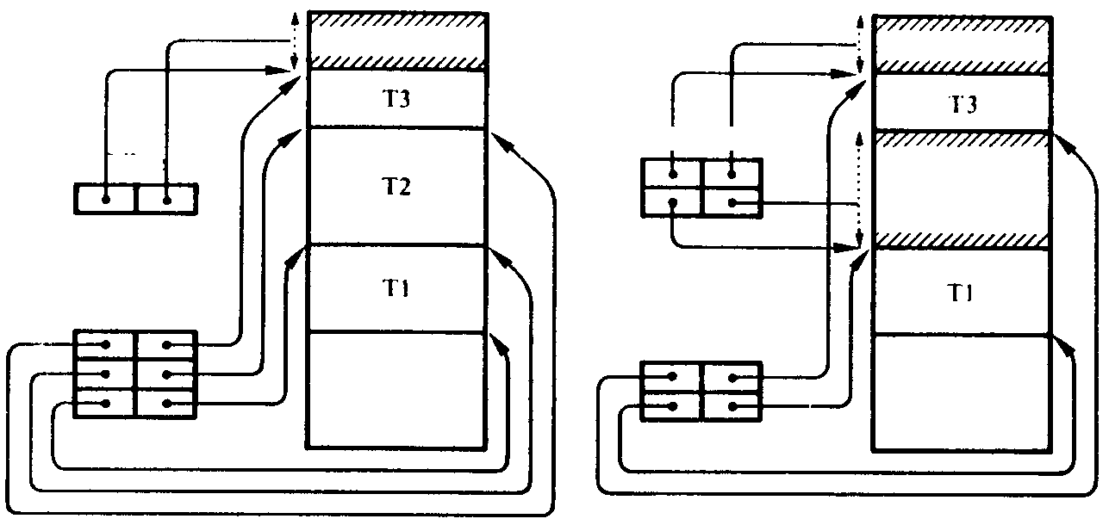
Fig.8.9. Alocarea memoriei lucrărilor
Bază Lungime
Lucrări
Liber
liber

liber
Liber
Lucrări
Sistem
rezident
Sistem
rezident
după terminarea T2
Bază Limită

La unele calculatoare (de exemplu, DEC PDP-10), zonele cu programe (care nu pot fi modificate) şi cu date sunt separate pentru fiecare lucrare cu ajutorul unui registru de bază distinct pentru fiecare zonă. Aceasta permite să fie redusă lungimea zonelor alocate şi cantitatea informaţiilor transferate (deoarece zonele cu programe nu trebuie salvate), şi, în sfârşit, dă posibilitatea partajării programelor între mai multe lucrări.
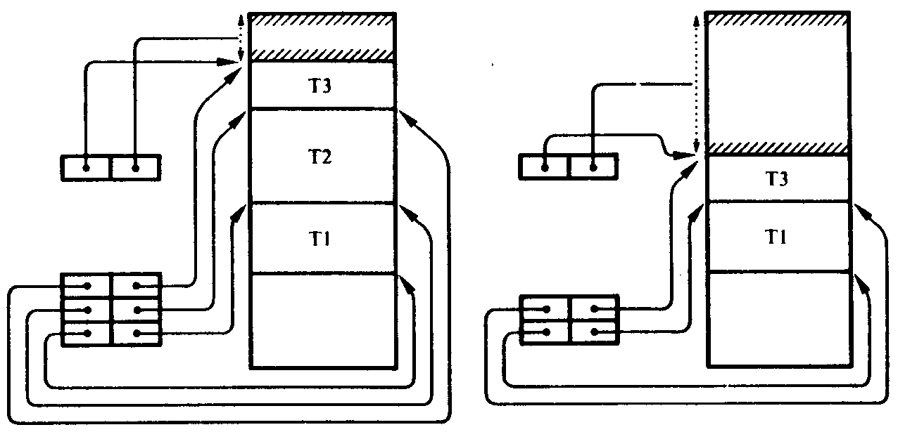
Liber
Bază Limită
Lucrări
liber
Sistem
rezident
Sistem
rezident
Fig.8.10. Alocarea memoriei lucrărilor cu defragmentare
după terminarea T2

Unele sisteme (de exemplu, CDC, Univac) la terminarea fiecărei lucrări efectuează o defragmentare a memoriei pentru a păstra un spaţiu liber unic; imaginile registrelor bază-limită sau tabelul segmentelor trebuie reînnoite pentru lucrările deplasate (fig.8.10).

8.4.2.3. Concluzii
Concluzionând această scurtă trecere în revistă a metodelor de alocare a memoriei pe zone insistăm asupra faptului, că nu există metode optimale, oricare ar fi criteriul de optimalitate ales (utilizarea memoriei, timpi de execuţie, etc.), pentru toate situaţiile şi este necesar să se cunoască, măcar în linii generale, caracteristicile cererilor înaintea alegerii unui algoritm.
Limitele metodei alocării pe zone rezultă din restricţia contiguităţii zonelor alocate. Drept rezultat, amplasamentele libere nu sunt resurse banalizate deoarece, un segment logic nu poate fi încărcat în două zone libere, care nu sunt vecine chiar dacă spaţiul total este suficient. Reorganizarea memoriei rămâne o operaţie prea costisitoare pentru a putea fi practicată frecvent. Ideea, care a condus la introducerea paginaţiei, este de a banaliza resursa memorie, alocând-o prin unităţi de lungime fixă şi nu obligator contigue. Rămâne doar să rezolvăm problema adresării (este necesar echivalentul registrului de bază pentru fiecare unitate de alocare) şi să găsim un compromis în alegerea lungimii acestei unităţi.

8.5. Principiile şi mecanismele de bază ale paginaţiei
O memorie virtuală paginată este divizată în blocuri de lungime fixă, sau pagini, care servesc drept unităţi de alocare. Memoria fizică la fel este divizată în blocuri de aceeaşi lungime, numite pagini de memorie fizică. Vom prezenta mai jos mecanismele de paginaţie a unei memorii virtuale liniare şi a unei memorii virtuale segmentate.

8.5.1. Paginarea unei memorii liniare

8.5.1.1. Paginare simplă
Figura 8.11 reprezintă schema generală a unei memorii virtuale paginate. Rolul dreptunghiului marcat “funcţie de paginare” este de a stabili o corespondenţă între adresele paginilor memoriei virtuale npv şi adresele paginilor memoriei fizice npf, astfel încât o pagină virtuală să fie pusă într-o pagină fizică oarecare. Paginile fizice devin astfel resurse banalizate gestiunea cărora este mult mai simplă decât gestiunea zonelor de lungime variabilă.
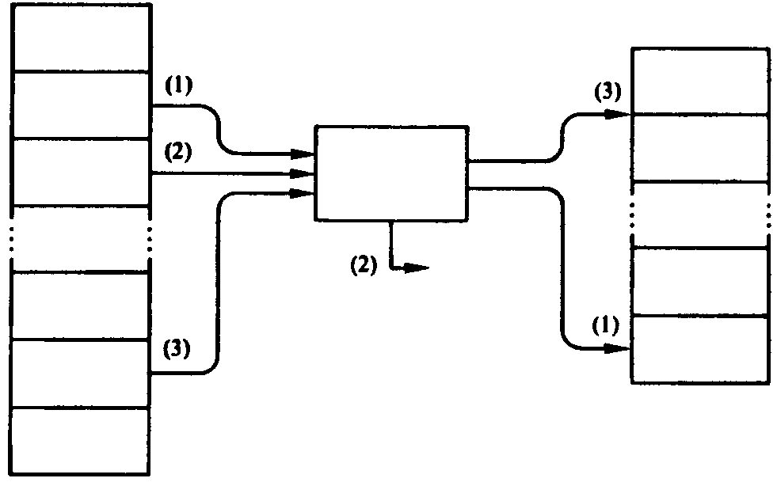
Fig.8.11. Memorie virtuală paginată
pagină lipsă
Memorie fizică
Memorie virtuală
Funcţie de paginare
npf
npv

Numărul de amplasamente dintr-o pagină este 2 la o putere întreagă. Introducem următoarele notaţii:
L = 2^{l} lungimea (numărul de amplasamente) unei pagini
Npv = 2^{p} numărul de pagini ale memoriei virtuale
Npf = 2^{c} numărul de pagini ale memoriei fizice.
O adresă virtuală este construită prin concatenarea unui număr de pagină (p biţi) şi deplasarea în interiorul paginii (l biţi). Analogic, o adresă fizică este concatenarea unui număr de pagină fizică (c biţi) şi deplasarea în interiorul paginii fizice (l biţi). Capacitatea uzuală a paginilor este de la 512 la 4096 octeţi.
Fiind dat numărul unei pagini virtuale npv, funcţia de paginare permite să se determine, dacă această pagină este deja în memoria fizică şi, dacă da, să se găsească numărul paginii fizice npf, care o conţine. Pentru sporirea eficienţei această funcţie poate fi realizată printr-un mecanism hardware. Trei tehnici au fost utilizate succesiv:
- Memorie asociativă. O memorie asociativă, care are câte o intrare pentru fiecare pagină fizică, conţine pentru fiecare intrare numărul paginii virtuale, care este amplasată în pagina fizică respectivă. Acest principiu a fost utilizat în primul calculator cu paginaţie (Atlas), care avea 32 pagini fizice (fig.8.12, a). Preţul foarte mare al acestei metode a defavorizat extinderea principiului pentru memorii de capacitate mai mare. Totuşi, ideea utilizării unor mici memorii asociative a fost preluată în calitate de mecanism de accelerare.
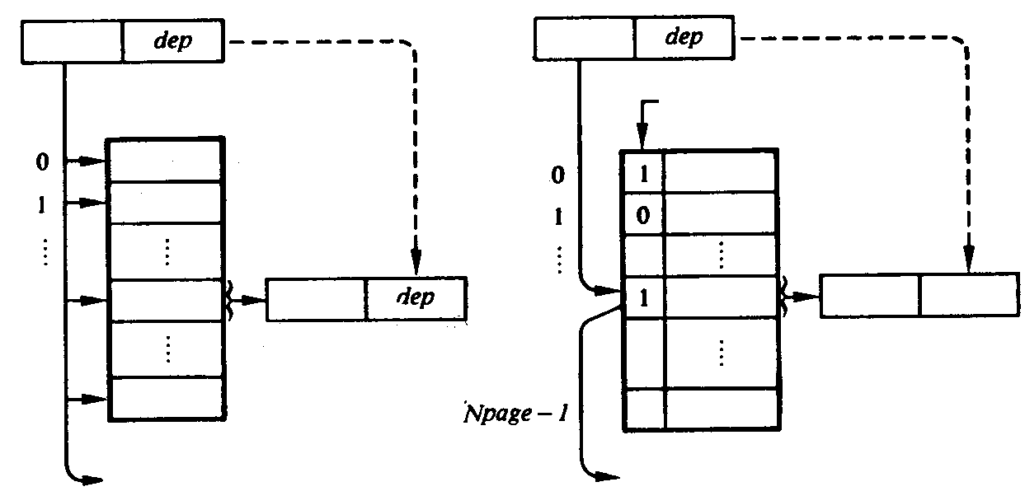
bit de prezenţă
Fig.8.12. Memorie virtuală paginată
adresă fizică
pagină lipsă (în caz de eşec)
Npf-1
npv
adresă virtuală
npv
adresă virtuală
npf
npv
npf
npv
npf
npf
dep
adresă fizică
prezent
(a) memorie asociativă
(b) registre topografice
pagină lipsă (dacă prezent=0)
Npv-1

- Registre topografice. O memorie topografică este un ansamblu de registre, indexate cu numărul paginii. Fiecare registru conţine un indicator de prezenţă (1 bit) şi un număr de pagină fizică, care este semnificativ doar dacă bitul este pus în 1 (fig.8.12, b). Calculatorul XDS Sigma 7 (cunoscut de asemenea sub denumirea CII 10070) ilustrează această tehnică cu p=8 şi l=9 (256 pagini de 512 cuvinte). Memoria topografică a îmbunătăţit cu doar 10% timpul de acces la memorie, dacă nu există pagini lipsă.
- Tabele de pagini în memorie. Necesitatea unei memorii virtuale de capacitate mare (cu 24 sau chiar 32 biţi de adresă) face memoria topografică prea scumpă. Realizarea cea mai curentă pentru funcţia de paginare utilizează un tabel de pagini în memorie, indexat de un număr de pagină virtuală (fig.8.13).
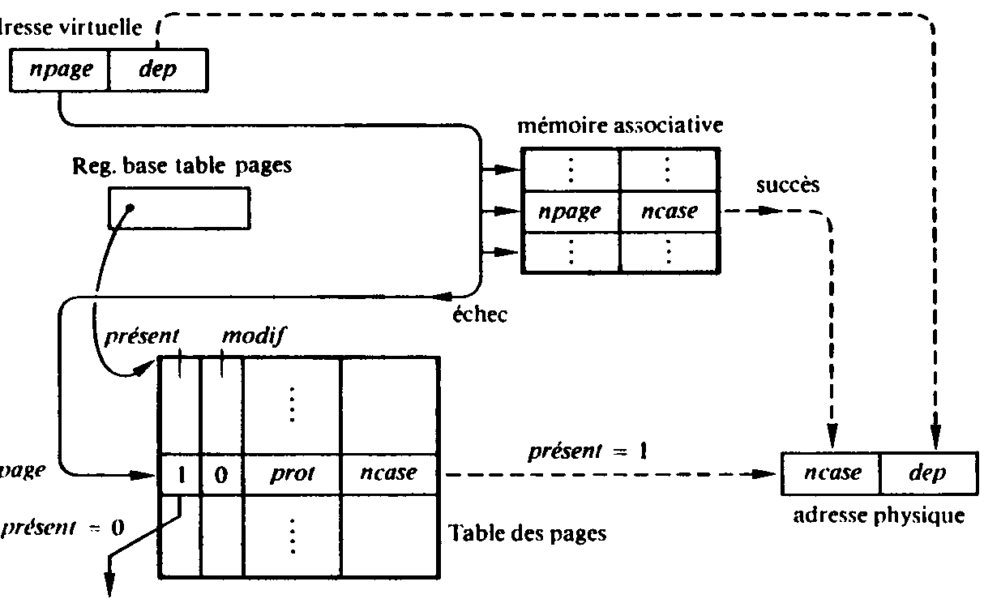
npf
prot
npv
prezent=0
pagină absentă
Fig.8.13. Organizarea unui tabel de pagini
prezent
eşec
succes
memorie asociativă
npv
npf
prezent=1
npf
adresă fizică
Tabel de pagini
Registrul bază al tabelului
npv
adresă virtuală

Intrarea cu numărul npv conţine următoarele informaţii:
un număr de pagină fizică npf
un indicator de prezenţă prezent (1 bit)
un indicator de modificare modif (1 bit)
modul autorizat de acces (protecţia) prot.
În timpul unui acces la memorie corespondenţa dintre adresa virtuală şi cea fizică este stabilită după cum urmează:
adr.virt := (npv, dep);
if prezent[npv]=1 then pagina este prezentă în memorie
adr.fiz := (npf[npv], dep)
else pagina nu este în memorie
<tratarea evenimentului pagină lipsă>
endif
Dacă pagina este prezentă:
- modif[np] indică dacă pagina a fost modificată în timpul cât s-a aflat în memorie; această informaţie este utilizată de algoritmii de reamplasare (v.8.6.2),
- prot[np] indică drepturile de acces la pagină; această informaţie este utilizată de mecanismele de protecţie: o accesare neautorizată provoacă o deviere de tip violarea drepturilor de acces.
Accesarea unei pagini cere acum două referinţe la memorie din cauza consultării tabelului de pagini. Pentru a reduce timpul mediu de acces se utilizează tehnica memoriei asociative, descrise în p.1, dar cu o memorie asociativă de capacitate mică (câteva zeci sau sute de intrări). Aici sunt păstrate cuplurile (npv, npf), stabilite datorită accesărilor celor mai recente. Datorită proprietăţii de localizare, probabilitatea de a găsi pagina necesară în memoria asociativă este mare (de la 90% la 95% pentru capacităţi uzuale). Doar în cazul unui insucces se face apel la tabelul de pagini; memoria asociativă va fi actualizată, cuplul curent (npv, npf) înlocuind intrarea care a fost utilizată cu cel mai mult timp în urmă.
Notăm că un tabel de pagini reprezintă conţinutul unei memorii virtuale specifice. Dacă sistemul de operare permite fiecărui proces sau fiecărui utilizator să-şi definească o memorie virtuală distinctă, el este obligat să administreze câte un tabel de pagini distinct pentru fiecare proces sau utilizator. Pointerul la originea acestui tabel trebuie să facă parte în acest caz din contextul procesului sau utilizatorului. Tabelele de pagini se află în memoria fizică în zona rezervată sistemului de operare. Problemele legate de partajarea informaţiei între memoriile virtuale sunt abordate în 8.5.3.
Exemplul 8.1. Paginaţia în sistemul DEC VAX 11/780. Memoria virtuală, accesibilă unui proces în sistemul DEC VAX 11/780 este definită cu ajutorul unei adrese de 32 biţi, 30 definind spaţiul virtual, accesibil unui utilizator (număr de pagină pe 21 biţi şi deplasarea pe 9 biţi). Cei doi biţi care au rămas permit să se definească o extensie a spaţiului virtual, folosit de sistemul de operare.
Fiecare intrare a tabelului de pagini a unui proces conţine 32 biţi:
<31> bit de prezenţă prezent
<30-27) protecţie prot
<26> bit de scriere modif
<25-21> câmp rezervat sistemului de operare
<20-0> numărul paginii fizice npf.
O memorie asociativă păstrează cele mai recente cupluri. ◄

8.5.1.2. Paginare la două niveluri
Tendinţa sporirii capacităţii memoriei virtuale aduce la apariţia problemei creşterii volumului tabelelor de pagini, păstrate în memoria fizică. Paginarea în două niveluri vizează soluţionarea acestei probleme.
În această schemă, memoria virtuală este divizată în hiperpagini, care la rândul lor sunt împărţite în pagini. O adresă virtuală este în acest caz de forma (nhip, npv, dep). Numărul nhip al hiperpaginii permite accesul la un tabel de hiperpagini, in care fiecare intrare conţine un pointer la tabelul de pagini ale hiperpaginii, care este limitat doar la paginile efectiv utilizate. Un câmp “lungime” permite controlul acestei restricţii. Tabelele de pagini sunt utilizate ca şi în paginaţia simplă (fig.8.14). O memorie asociativă, în care sunt păstrate cele mai recente triplete (nhip, npv, npf) accelerează consultarea (care necesită două accesări suplimentare în caz de eşec).
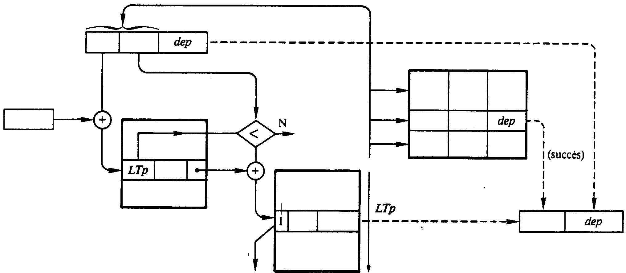
Fig.8.14. Paginaţie la două nivele
Tabelul paginilor hiperpaginii nhip
eroare de adresare
nhip
memorie asociativă
npv
adresă fizică
prezent
Reg.bază
Tabel de hiperpagini
adresă virtuală
nhip
Tabel de hiperpagini
npv
(prezent=0) pagină lipsă
npf

Notăm că memoria virtuală rămâne liniară: ultimul amplasament al hiperpaginii i-1 are drept succesor primul amplasament al hiperpaginii i. Din acest motiv, prin abuz de limbaj, această schemă este adesea numită “segmentare”. Această decupare a memoriei virtuale poate fi utilizată pentru simularea unei memorii segmentate.
Exemplul 8.2. Paginaţia în două nivele a fost introdusă în sistemul IBM 360/67 şi preluată pentru succesorii acestui sistem din seria IBM 370. Capacitatea paginilor şi a hiperpaginilor poate fi dictată de mai multe considerente şi conduce la următorul tabel

h | p | d
8 | 4 | 12
8 | 5 | 11
4 | 8 | 12
4 | 9 | 11
Putem, deci, alege între două lungimi ale paginilor (2 sau 4 Ko) şi două lungimi de hiperpagină (64 sau 1024 Ko). ◄

8.5.2. Paginarea unei memorii segmentate
Paginarea unei memorii segmentate are drept scop o alocare mai eficientă a segmentelor, ridicând restricţia de contiguitate pentru amplasarea unui segment. O intrare a tabelului segmentelor conţine, în afara informaţiilor proprii ale segmentului (lungime, protecţie, tip), un pointer la tabelul de pagini ale acestui segment. Ca şi în schemele precedente, o memorie asociativă păstrează ultimele referinţe (fig.8.15).
Exemplul 8.3. Sistemul Multics foloseşte alocarea pe pagini pentru memoria sa segmentată. Din cauza lungimii, adesea mare, şi numărului enorm de segmente, tabelele de pagini ale segmentelor şi chiar tabelele segmentelor pot depăşi lungimea unei pagini şi pot fi ele însăşi paginate. Tabelul de pagini al unui segment este menţinut în memoria principală atâta timp cât acest segment este “activ” (adică fişierul respectiv este deschis pentru cel puţin un proces). ◄

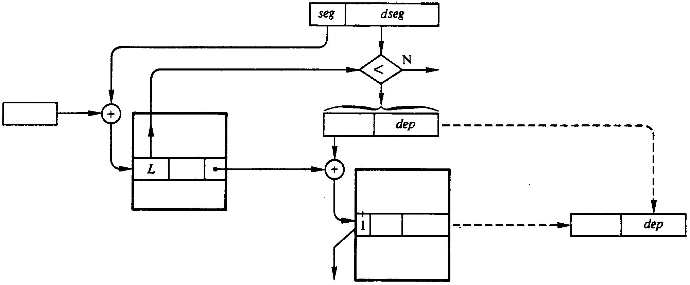
Reg.bază
adresă virtuală
adresă fizică
npf
tabelul paginilor segmentului
(prezent=0) pagină lipsă
prezent
npf
tabel de segmente
tabel de segmente
eroare de adresare
npv
[mecanismul de accelerare, bazat pe memoria asociativă, nu este reprezentat]
Fig.8.15. Memorie segmentată cu paginaţie

8.5.3. Implementarea paginării
Vom examina acum mecanismele principale şi structurile de date, necesare pentru implementarea paginării. Algoritmii sunt studiaţi în 8.6; un exemplu de elaborare a unui sistem de operare cu memorie virtuală paginată este propus în 9.4.

8.5.3.1. Mecanismul de deviere “pagină lipsă”
În afara traducerii propriu-zise a adreselor (corespondenţa npv – npf), mecanismul de accesare a unei memorii paginate realizează următoarele operaţii:
- actualizarea bitului de scriere şi a bitului de utilizare, dacă aceştia există,
- detectarea lipsei paginii necesare (prezent[npv]=0), care provoacă o deviere.
Programul de tratare a devierii “pagină lipsă” trebuie:
- să găsească în memoria secundară pagina lipsă,
- să găsească în memoria principală o pagină fizică liberă; dacă aceasta nu există, va trebui eliberată una, eliminând din memoria principală în cea secundară pagina virtuală pe care o conţine,
- să încarce pagina virtuală necesară în pagina fizică.
Etapa a) impune să avem pentru fiecare memorie virtuală o descriere a implantării. Forma cea mai simplă a descrierii este un tabel care indică adresa în memoria secundară a fiecărei pagini virtuale. O memorie segmentată conţine un astfel de tabel pentru fiecare segment. O altă posibilitate de descriere combină memoria virtuală şi fişierele: unei zone a memoriei virtuale i se asociază conţinutul unuia sau a mai multor fişiere. Localizarea unei pagini virtuale în memoria secundară este, în acest caz determinată consultând tabelul de implantare a fişierului.
Exemplul 8.4. În sistemul Multics nu există diferenţe între un fişier şi un segment: tabelele de implantare a segmentelor descriu localizarea paginilor virtuale în memoria secundară. ◄
Exemplul 8.5. Accesarea fişierelor prin asocierea articolelor lor paginilor unei memorii virtuale se numeşte cuplare. Un exemplu de implementare este dat în capitolul 9. ◄
Etapa b) implementează un algoritm de reamplasare (v.8.6.2). Ea implică păstrarea unui tabel de ocupare a memoriei fizice, care indică pentru fiecare pagină fizică ocupată pagina virtuală, care o conţine şi alte informaţii suplimentare (protecţia, partajarea, etc.).

8.5.3.2. Partajarea şi protecţia informaţiei
Partajarea informaţiilor între mai multe memorii virtuale generează apariţia următoarelor trei probleme:
- notarea: cum vor fi adresate într-un mod uniform informaţiile partajate,
- partajarea fizică: cum să se garanteze că informaţiile partajate există într-un singur exemplar,
- protecţia: cum să se garanteze respectarea regulilor de acces la informaţiile partajate.
1) Notarea informaţiilor partajate
Vom face deosebire între o memorie virtuală liniară şi una segmentată. Segmentarea pare o soluţie simplă pentru problema partajării (v. capitolul 6): segmentul constituie unitatea de partajare, numele segmentului partajat ar putea fi el însăşi partajat sau ales independent pentru fiecare proces. În cazul unei memorii virtuale liniare numele unui obiect este adresa sa virtuală. Pot fi două cazuri distincte, în dependenţă de prezenţa sau lipsa unui mecanism de reamplasare în memoria virtuală.
- Dacă da (cazul unei memorii virtuale cu registre de bază), un obiect partajat poate fi amplasat la adrese diferite pentru fiecare memorie virtuală, deoarece registrele de bază sunt proprii fiecărei memorii.
- Dacă nu (cazul cel mai frecvent), încărcarea unui obiect partajat fixează în mod definitiv amplasarea sa, care trebuie să fie aceeaşi în toate memoriile virtuale. Este necesar, deci, să fie rezervate în fiecare memorie virtuală adrese fixe, definite prin convenţie pentru fiecare obiect partajat. Acesta este cazul componentelor sistemului de operare, partajate de către toţi utilizatorii.
2) Amplasarea fizică a informaţiilor partajate
O pagină virtuală cu informaţii partajate poate fi încărcată într-o pagină fizică oarecare; tabelele paginilor memoriilor virtuale unde figurează aceste pagini vor conţine, la intrarea respectivă, acelaşi număr de pagină fizică (fig.8.16,a).
Într-o memorie virtuală segmentată, partajate sunt segmentele, iar tabelele paginilor de segmente partajate sunt ele însăşi partajate. Descriptorii unui segment vor conţine în acest caz, nu adresa segmentului, ci adresa tabelului său de pagini, care este unic (fig.8.16, b).
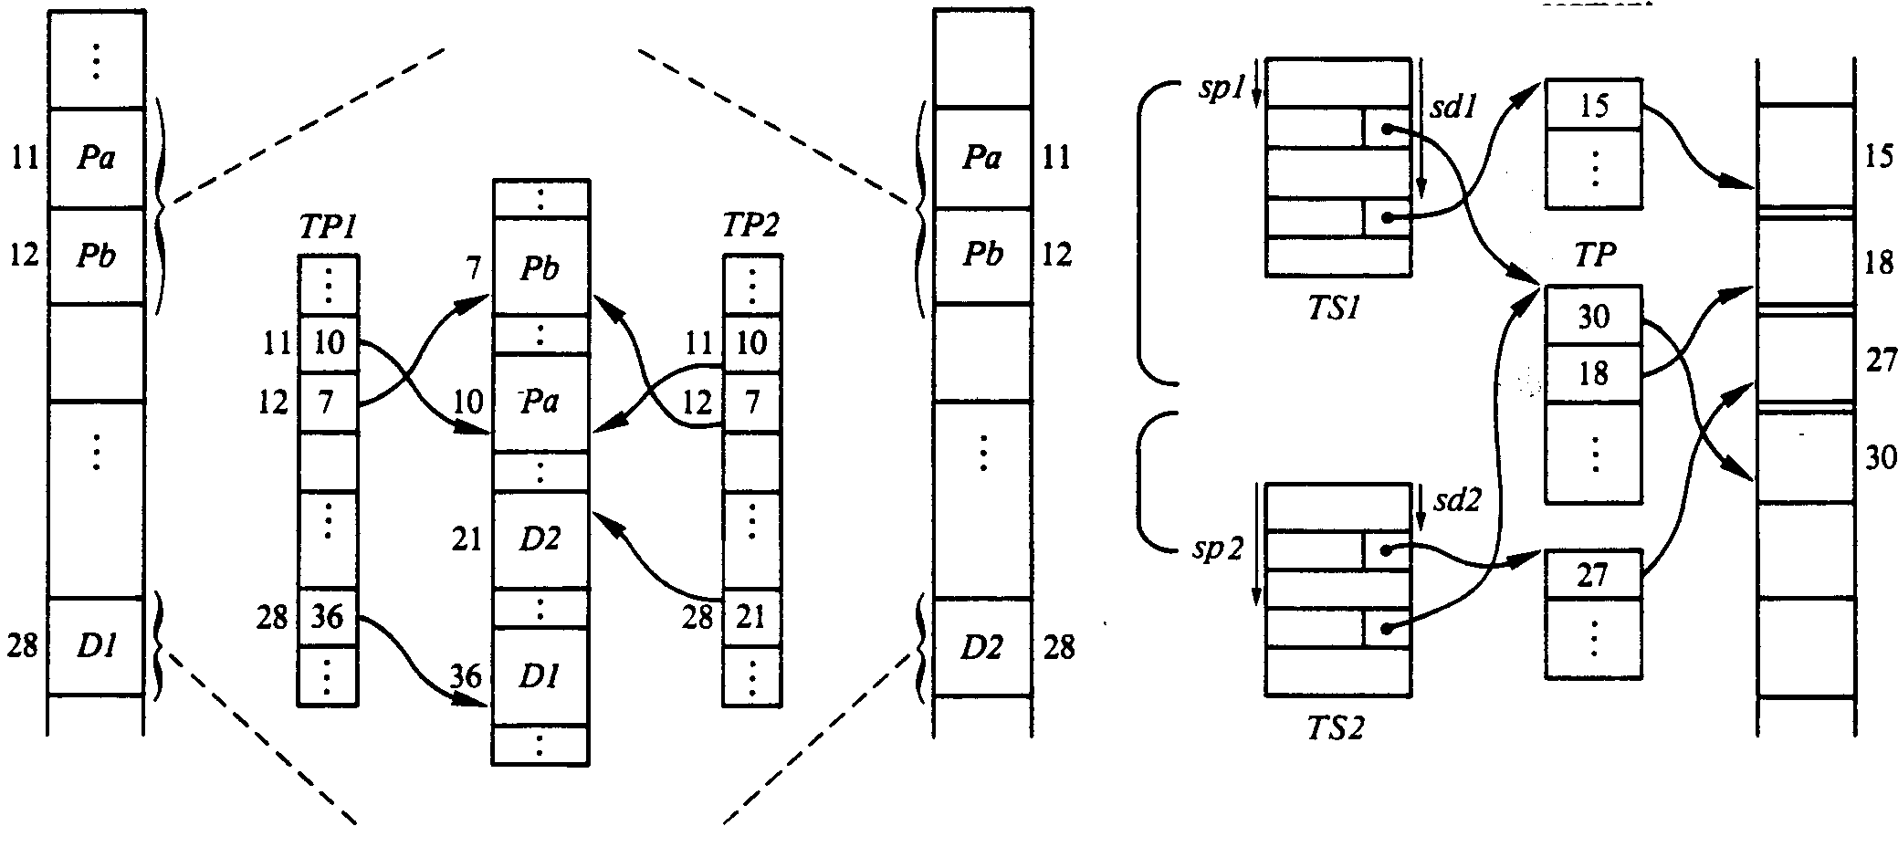
Fig.8.16. Partajarea informaţiilor între memorii virtuale
segment nepartajat sd1
(a) memorie liniară
program
(partajat)
memorie virtuală 1
date (nonpartajate)
memorie virtuală 2
memorie fizică
(b) memorie segmentată
segment nepartajat sd2
segment partajat

Această partajare a tabelelor de pagini poate fi aplicată şi pentru o memorie liniară cu două niveluri de paginare, când o hiperpagină este considerată unitate de partajare. Notăm, că în acest caz restricţiile de amplasare a obiectelor partajate la adrese unice, rămân în vigoare.
3) Protecţia informaţiilor partajate
Dacă unitatea de partajare este pagina, unei pagini partajate îi pot fi atribuite drepturi de acces distincte pentru fiecare memorie virtuală în care aceasta figurează. Aceste drepturi sunt specificate la intrarea respectivă a fiecărui tabel de pagini. Dacă unitatea de partajare este segmentul, protecţia selectivă este aplicată întregului segment. Drepturile de accesare a unui segment de către un proces figurează în tabelul de segmente ale procesului. Dacă sunt specificate drepturi individuale de accesare a paginilor segmentului, acestea sunt prezente în tabelul de pagini partajate de către procesele utilizatoare şi sunt, deci, partajate de către toate aceste procese. Ele trebuie să fie în acest caz compatibile cu drepturile globale, asociate segmentului. Cazul hiperpaginilor este identic cazului segmentelor.

8.6. Gestiunea memoriei virtuale paginate

8.6.1. Parametrii unei discipline de alocare
Disciplinele de alocare a unei memorii paginate pot fi clasificate în conformitate cu mai multe criterii. Vom presupune că sistemul este multiprogramat pentru mai multe procese, fiecare dintre acestea posedând memorie virtuală proprie.
- Partiţie fixă sau variabilă. În cazul disciplinei de alocare cu partiţie fixă un număr fix de pagini fizice sunt atribuite fiecărui proces; notăm că acest număr este constant doar pentru perioadele în care numărul proceselor multiprogramate este el însuşi constant. Pentru o disciplină cu partiţie variabilă, numărul de pagini fizice, atribuite fiecărui proces variază în timp. Paginile fizice fiind banalizate, anume numărul lor (şi nu identitatea) este un parametru semnificativ.
- Paginare la cerere sau preîncărcare. Paginaţia la cerere a fost definită în 8.2.1.2: o pagină este încărcată în memorie drept rezultat a unei referinţe, care conduce la evenimentul pagină lipsă. Dacă o pagină este încărcată în avans, înainte de orice referire la o informaţie, care se conţine aici, se spune că are loc o preîncărcare.
- Reacoperire locală sau globală. Dacă o pagină logică este încărcată într-o pagină fizică ocupată (v.8.2.1.2) are loc o înlocuire a paginii (pagina înlocuită este adesea numită “victima”). Algoritmul de reacoperire este zis local sau global conform principiului de alegere a victimei – dintre paginile alocate procesului care provoacă înlocuirea sau din mulţimea tuturor paginilor, prezente în memorie.
Înaintea studiului şi comparării algoritmilor de reacoperire a paginilor trebuie menţionate criteriile, care ar fi valabile pentru orice algoritm şi care sunt aplicate în primul rând.
- Pagini “curate” sau “murdare”. Este mai puţin costisitor să fie reamplasată o pagină, care nu a fost modificată în toată perioada încărcării sale (pagină “curată”), decât una care a suferit modificări (pagină “murdară”). O pagină curată posedă o copie în memoria secundară şi nu este necesar să fie salvată. Indicatorul modif[p], întreţinut în mod automat, permite aplicarea acestui criteriu.
- Pagini partajate. Este preferabil ca o pagină, utilizată de un singur utilizator să fie înlocuită cu o pagină partajată între mai multe procese (v.8.5.3.2).
- Pagini cu statut special. În unele cazuri este de dorit să se acorde temporar unei pagini un statut special, care ar proteja-o de înlocuire. Acesta este cazul paginilor utilizate ca tampoane de intrare-ieşire pe durata transferului.

8.6.2. Algoritmi de reamplsare cu partiţie fixă
În cazul partiţionării fixe ne vom limita la examinarea algoritmilor locali. Din acest motiv vom considera un singur proces căruia îi sunt alocate un număr fix N de pagini. Execuţia acestui proces este definită de un lanţ de referinţe.

8.6.2.1. Descrierea algoritmilor
Vom prezenta mai întâi doi algoritmi, care descriu două cazuri extreme: algoritmul optimal, care presupune cunoaşterea totală a viitorului comportament al programului şi algoritmul „neutru”, care nu utilizează nici un fel de informaţii iniţiale. Alţi doi algoritmi sunt situaţi undeva la mijloc.
- Algoritmul optimal (MIN). Pentru un lanţ de referinţe dat poate fi arătat, că algoritmul următor minimizează numărul total de pagini lipsă: atunci când o pagină este lipsă drept victimă va fi aleasă o pagină, care nu va fi obiectul unei referinţe ulterioare sau, dacă nu este posibil, pagina care va fi obiectul celei mai târzii referinţe. Acest algoritm presupune cunoaşterea mulţimii, care formează lanţul de referinţe, din care motiv este irealizabil în timp real. Permite evaluarea la limită a algoritmilor (cazul cel mai favorabil, strategia optimistă).
- Alegere aleatoare. Victima este aleasă la întâmplare (repartiţie uniformă) dintre mulţimea paginilor, prezente în memorie. Acest algoritm nu ţine cont de comportamentul observat sau previzibil al programului (cazul cel mai puţin favorabil, strategia pesimistă).
- Ordine cronologică de încărcare (FIFO - PSPS). Victimă este pagina care a fost încărcată cu cel mai mult timp în urmă. Principalul avantaj este simplicitatea realizării: este suficient să se păstreze într-un fir „prim sosit – prim servit” numerele paginilor fizice în care sunt încărcate paginile logice succesive.
- Ordine cronologică de utilizare (LRU sau „Least recently Used”). Acest algoritm încearcă să aproximeze algoritmul optimal, utilizând proprietatea de localizare. Principiul folosit poate fi explicat în felul următor: deoarece paginile utilizate recent posedă o probabilitate mai mare de a fi utilizate într-un viitor apropiat, o pagină neutilizată timp îndelungat are o probabilitate mică de a fi folosită. Reieşind din acest considerent, algoritmul alege drept victimă pagina, care a fost obiectul unei referiri cu cel mai mult timp în urmă.
Realizarea algoritmului impune ordonarea paginilor fizice conform timpului ultimei referiri a paginii pe care le conţin. Pentru aceasta, fiecărei pagini fizice i se va asocia o informaţie, care va fi pusă la zi la fiecare referire. Aceasta poate fi timpul când a avut loc referirea. Mai puţin costisitor (dar încă scump) poate fi utlizarea unui contor al referirilor. Necesitatea de a pune periodic contoarele în zero (atunci când acestea ating capacitatea maximă) a condus la faptul că această soluţie a fost utilizată doar pentru instalaţii experimentale.
Dacă contorul este de un bit se va obţine algoritmul care urmează, preţul căruia este acceptabil.
- „Algoritmul celei de-a doua şanse” sau FINUFO („First In Not Used, First Out”). Este o aproximare (foarte „brutală”) a LRU. Fiecărei pagini fizice este asociat un bit de utilizare U, pus în 1 atunci când are loc o referire a paginii logice pe care o conţine. Paginile fizice sunt ordonate într-un fir circular şi un pointer ptr indică ultima pagină fizică încărcată. Algoritmul poate fi descris după cum urmează:
ptr := următorul(ptr);
while U[ptr] ≠ 0 do
U[ptr] = 0;
ptr := următorul(ptr);
endwhile;
victima := ptr;
Pointerul se deplasează până la prima pagină fizică cu bitul U zero, iar bitul U egal cu 1 al paginilor întâlnite în drum este pus în 0. Acest algoritm mai este numit algoritmul „ceasului” („Clock”), deplasarea pointerului fiind asemănată cu cea a acelor de ceasornic. Punerea în 1 a bitului U atunci când are loc o referire poate fi realizată cu ajutorul unui mecanism hardware sau software.

8.6.2.2. Evaluare şi comparare
Numeroase cercetări experimentale au permis evaluarea algoritmilor de reamplasare. Figura 8.17, preluată din [20], aduce prezentări sintetice ale rezultatelor obţinute.

Fig. 8.17. Performanţele algoritmilor de reamplasare
Putem constata:
- că algoritmii pot fi clasificaţi în următoarea ordine de descreştere a performanţelor: MIN, LRU, Clock, FIFO (performanţele lui FIFO fiind aceleaşi ca şi ale alegerii aleatoare).
- că influenţa capacităţii memoriei este net superioară influenţei algoritmului de reamplasare, altfel spus, performanţele unui program vor fi ameliorate mult mai semnificativ sporind numărul de pagini fizice puse la dispoziţie, decât alegând algoritmul de reamplasare.

8.6.3. Algoritmi cu partiţie variabilă. Reglarea şarjei
Rezultatele prezentate în continuare arată, că pare a fi preferabil să se încerce alocarea unui volum de memorie bine adaptat comportamentului fiecărui program.
Aceasta poate fi realizat în două moduri:
- utilizând un algoritm cu partiţie variabilă,
- utilizând un algoritm de reamplasare globală, ceea ce ar însemna să aplicăm mulţimii programelor prezente unul dintre algoritmii studiaţi pentru partiţiile fixe.
În ambele cazuri trebuie să se definească politica, care va fi aplicată în caz de suprasolicitare, adică atunci când cererea de memorie devine excesivă şi conduce la o degradare a performanţelor. Anume din această cauză vom începe cu studierea comportamentului unui sistem în condiţii extreme. Vom prezenta în continuare algoritmii cu partiţie variabilă bazaţi pe măsurări locale a comportamentului programelor, apoi algoritmii de reglare, care utilizează criterii globale.

8.6.3.1. Instabilitatea şi thrashing-ul unui sistem cu multiprogramare
În primele sisteme cu memorie virtuală paginată s-a constatat, pornind de la o anumită şarjă (măsurată de exemplu, prin numărul de utilizatori interactivi), o degradare brutală a performanţelor. Acest fenomen, numit thrashing este caracterizat de căderea bruscă a ratei de utilizare a procesorului şi o creştere puternică a schimbului de pagini. Timpul de răspuns atinge valori inacceptabile.
O explicaţie calitativă a thrashing-ului permite să punem în evidenţă cauzele sale şi să propunem unele remedii. Considerăm un sistem cu memorie paginată, multiprogramat pentru o mulţime de procese fiecare dintre care corespunde unui utilizator interactiv. Memoria fizică este partajată în mod echitabil între procese cu comportament în medie identic. Această partajare este realizată de un algoritm cu reamplasare globală. Începând cu un anumit număr de procese numărul mediu de pagini fizice alocate fiecărui proces cade până sub nivelul corespunzător „duratei de viaţă” (v.8.2.1). Probabilitatea globală a evenimentului pagină lipsă, invers proporţională duratei de viaţă, creşte extrem de rapid odată cu creşterea numărului de procese.
Vom evidenţia efectul acestei creşteri asupra performanţelor sistemului. Rata medie de utilizare a procesorului este dată de expresia
ρ = t/(t+pT) = 1/(1+pS)
î n care t reprezintă timpul mediu de execuţie a unei instrucţiuni, T este timpul mediu de tratare a evenimentului pagină lipsă, iar p – probabilitatea globală a lipsei unei pagini. Raportul S = T/t este de acelaşi ordin cu raportul timpului de transfer a unei pagini de pe disc la timpul de acces al memoriei operative. Valoarea sa este de la 1000 la 10000. Ţinând cont de aceste valori putem constata că:
- menţinerea lui ρ la o valoare apropiată de 1 necesită menţinerea probabilităţii globale a lipsei unei pagini p la valori foarte mici (de ordinul lui 1/S),
- o creştere legeră a lui p provoacă o cădere bruscă a lui ρ; sistemul are un comportament instabil.
Acest comportament este ilustrat de figura 8.18.
Fig.8.18. Influenţa ratei paginilor lipsă asupra nivelului de utilizare a procesorului
Cercetările făcute au pus în evidenţă doi factori principali, care conduc la thrashing:
- influenţa comportamentului programului într-o memorie limitată (creşterea valorii lui p odată cu sporirea numărului proceselor prezente în regim de multiprogramare),
- influenţa caracteristicilor ierarhizării memoriei (căderea bruscă a lui ρ atunci când p creşte).
Dacă caracteristicile resurselor tehnice şi ale şarjei sunt date, gradul de multiprogramare al sistemului (numărul de procese multiprogramate) devine un parametru determinant. Vom examina în cele ce urmează două posibilităţi de ajustare dinamică a acestui parametru pentru evitarea thrashing-ului sistemului:
  - implicit, asigurând fiecărui proces prezent în memorie un număr anume de pagini fizice, determinat de comportamentul observat al procesului: acesta este obiectul algoritmilor de reamplasare cu partiţii variabile,
  - explicit, intervenind direct asupra gradului de multiprogramare pornind de la observaţii globale asupra comportamentului sistemului: aceasta este reglarea şarjei.
Vom mai da câteva indicaţii, legate de influenţa caracteristicilor resurselor tehnice asupra performanţelor şi şarja admisibilă a sistemului.

8.6.3.2. Algoritmii de reamplasare cu partiţie variabilă
Dacă numărul de pagini fizice alocate unui program este variabil, performanţele unui algoritm sunt definite de două mărimi: numărul mediu M de pagini fizice ocupate de program şi numărul mediu F de pagini fizice lipsă într-o unitate de timp. Mediile sunt evaluate pentru toată execuţia programului; unitatea de timp este intervalul între două adresări succesive la memorie.
Pe de altă parte este necesar să fie definit un criteriu care ar permite compararea algoritmilor. În acest scop introducem două costuri unitare:
- un cost temporal R: costul lipsei unei pagini,
- un cost în spaţiu U: costul ocupării unei pagini în memorie pe perioada unei unităţi de timp virtual.
Vom defini costul unui algoritm cu ajutorul combinaţiei liniare ale acestor două costuri:
C = R.F + U.M
Importanţa relativă a costului în timp şi spaţiu este determinată de raportul R/U. În planul (M,F) performanţele unui algoritm dat sunt determinate de o curbă care poate fi ca în figura 8.19.
Fig.8.19. Performanţele algoritmilor cu partiţie variabilă
Pentru o valoare fixă a raportului R/U punctul de funcţionare la preţ minim este determinat de punctul de tangenţă a .curbei de performanţă a algoritmului utilizat cu dreapta „izopreţ” R.F + U.M = Const.
Pentru o partiţie variabilă există un algoritm optimal VMIN, care joacă acelaşi rol ca şi MIN în cazul partiţiei fixe. Ca şi MIN el nu este realizabil în timp real şi poate fi utilizat doar pentru comparaţii la limită. El este realizat în felul următor: după referirea unei pagini logice pagina fizică pe care prima o ocupă este imediat eliberată dacă şi numai dacă această pagină logică nu va fi obiectul nici a unei referinţe timp de R/U unităţi de timp următoare (trebuie să cunoaştem comportamentul viitor al procesului).
Algoritmii cu partiţie variabilă realizabili încearcă să menţină la orice moment de timp volumul de memorie, ocupat de un program, în vecinătatea minimului compatibil cu o rată acceptabilă a paginilor lipsă. În acest sens au fost propuşi doi algoritmi:
- Algoritmul bazat pe mulţimea de lucru („Working Set”, WS). Pentru fiecare proces va fi menţinută în permanenţă mulţimea sa de lucru. Atunci când va avea loc un eveniment pagină lipsă, victimă va fi considerată o pagină, care nu aparţine nici unui WS prezente în memorie. Dacă nu există astfel de pagini, vor fi alese pagini fizice care conţine mulţimea de lucru ale proceselor cu cea mai mică prioritate (prioritatea fiind determinată extern sau conform valorii timpului de aflare în memorie). Unui proces se va aloca memorie doar dacă există un număr suficient de pagini fizice libere pentru toată mulţimea curentă de lucru a acestuia. Realizarea algoritmului dat presupune posibilitatea determinării mulţimii de lucru. Drept rezultat, în afara unor realizări experimentale, a fost implementat doar în mod aproximativ.
- Algoritmul bazat pe măsurarea ratei paginilor lipsă („Page Fault Frequency”, PFF). Măsurând rata paginilor lipsă putem în mod indirect să detectăm dacă numărul paginilor fizice alocate este insuficient. Algoritmul PFF este bazat pe următorul principiu: când această rată depăşeşte o valoare superioară, specificată pentru fiecare proces, procesul în cauză primeşte o pagină fizică suplimentară şi, invers, o pagină fizică este retrasă, dacă rata paginilor lipsă scade sub o anumită valoare. Algoritmul PFF necesită doar un bit de utilizare pentru fiecare pagină logică şi ca rezultat este mai simplu de realizat decât WS.
Studii comparative au arătat, că algoritmii WS şi PFF dau rezultate apropiate, performanţele algoritmului PFF părând mai sensibile decât cele ale algoritmului WS la alegerea mărimii ferestrei de observare.

8.6.3.3. Reglarea şarjei şi echilibrarea unei configuraţii
Reglarea globală a şarjei presupune modificarea gradului de multiprogramare pentru menţinerea performanţelor sistemului în limite acceptabile. La şarjă joasă sau moderată multiprogramarea sporeşte rata de utilizare a procesorului folosind timpul mort, datorat unor blocaje sau aşteptări de pagini; la şarjă înaltă – invers. Acest comportament sugerează existenţa unei valori optimale a gradului de multiprogramare, care maximizează rata utilizării procesorului pentru o configuraţie dată a resurselor tehnice şi o şarjă concretă, ceea ce este confirmat şi de practică. Un algoritm ideal de reglare a şarjei trebuie să menţină gradul de multiprogramare în vecinătatea acestei valori optimale.
În figura 8.20 este prezentată variaţia ratei de utilizare a procesorului funcţie de gradul de multiprogramare n. Să ne amintim că
ρ = 1/(1+pS)
unde p este probabilitatea (globală) a lipsei unei pagini într-o unitate de timp virtual, iar S este durata tratării unei lipse de pagină în aceleaşi unităţi de timp. Notăm prin L durata de viaţă globală (intervalul mediu de timp între două evenimente succesive de lipsă de pagini). O valoare apropiată de p este dată de raportul 1/L. Pentru valori ridicate ale lui n valoare lui p este mare şi pS >> 1; ρ este atunci aproximat prin 1/pS, adică L/S.
Fig.8.20. Rata utilizării procesorului într-un sistem multiprogramat
Figura 8.20 arată că valoarea lui n pentru care L=S este aproape de cea optimală: intervalul mediu de timp între două evenimente pagină lipsă este de acelaşi ordin cu durata unui transfer de pe disc. Au mai fost propuse alte două formulări echivalente pentru criteriul de optimalitate:
- regula „celor 50%”: rata de utilizare a canalului de paginaţie este aproape de 0.5,
- regula „genunchiului”: valoarea medie a duratei globale de viaţă este cea care corespunde genunchiului curbei duratei de viaţă (v.8.2.1.2).
În practică, numărul de evenimente pagină lipsă este periodic măsurat şi această valoare este comparată cu valori stabilite empiric în rezultatul unor studieri ale sistemului. Atunci când valoarea maxim admisibilă este depăşită, gradul de multiprogramare este diminuat cu 1: procesul cu cea mai mică prioritate sau cel mai devreme încărcat este nevoit să elibereze paginile fizice ocupate. Pentru evitarea suprareglajelor se propune păstrarea unui anumit număr de pagini fizice libere sau introducerea unei întârzieri artificiale, determinate experimental.
Reglarea şarjei permite utilizarea la maximum a resurselor disponibile pentru o şarjă dată. Pentru a face faţă unei şarje mai ridicate şi pentru a ameliora performanţele sistemului putem modifica configuraţia resurselor tehnice prin extensie sau prin înlocuirea unor componente. Trebuie să urmărim ca configuraţia să rămână echilibrată pentru a exploata la maximum performanţele sistemului. Fie V viteza de calcul a procesorului, M capacitatea memoriei şi D debitul transferurilor cu memoria secundară. O regulă empirică spune, că atunci când are loc o modificare a configuraţiei, creşterea unuia dintre aceşti trei parametri trebuie compensată de creşterea relativ echivalentă a unui parametru din ceilalţi doi.

8.6.3.4. Exemple
Toate sistemele actuale cu multiprogramare conţin un mecanism de ajustare dinamică a gradului de multiprogramare, care utilizează una din metodele descrise mai sus.
- Sisteme, care folosesc reglarea şarjei globale
Reglarea şarjei globale a fost introdusă în sistemul experimental IBM M44 şi este pe larg folosită în sistemul IBM 370 VM. Principiul este acela descris mai sus: suprasolicitarea sistemului este detectată prin măsurări periodice ale activităţilor de paginaţie, iar regulatorul acţionează direct asupra gradului de multiprogramare.
- Sisteme, care folosesc o estimare aproximativă a mulţimii de lucru
Estimarea aproximativă a mulţimii de lucru a fost introdusă în sistemul experimental EMAS. Este utilizată în sistemul VMS pe DEC-VAX. Estimarea este aici mai fină: se încearcă, prin măsurări periodice, să se determine dinamic capacitatea spaţiului de lucru pentru fiecare proces. Programul unui proces este admis în memorie numai dacă există suficient spaţiu liber pentru tot spaţiul de lucru curent. Pentru ca un proces să nu poată acapara toată memoria pentru fiecare proces este stabilită o limită superioară. Atunci când această limită este atinsă, procesul va face reamplasări doar în cadrul spaţiului propriu şi nu poate creşte în detrimentul altor procese. Această metodă în mod automat diminuează prioritatea programelor mari. Privaţiunile sunt evitate tratând alocarea memoriei în ordinea sosirii cererilor şi stabilind o limită superioară pentru timpul de aflare a unui proces în memorie.

8.7. Gestiunea unei memorii cu mai multe nivele ierarhice

8.7.1. Memorii ierarhice

8.7.1.1. Caracteristici generale
Informaţiile conţinute în memoria virtuală a unui sistem sunt repartizate pe o mulţime de suporturi fizice care formează ierarhia memoriei. Putem spune, că atunci când ne deplasăm de la procesor spre periferie caracteristicile suporţilor de memorie sunt ordonate prin capacităţi şi timp de acces crescătoare şi preţ de păstrare a unui bit – descrescător.
Obiectivul principal al unui algoritm de administrare dinamică a unei memorii cu mai multe nivele este să se repartizeze informaţiile pe suporţi astfel încât la orice moment de timp informaţia imediat necesară să fie direct accesibilă procesorului. Pentru aceasta sunt combinate calităţile suporţilor de capacitate ridicată şi preţ scăzut cu cele ale suporţilor cu acces rapid.

8.7.1.2. Noţiune de cache
Fie două nivele adiacente ale unei ierarhii de memorie – unul superior şi altul inferior. Putem considera că informaţia este păstrată tot timpul la nivelul inferior, algoritmul de administrare aducând pentru fiecare moment de timp la nivelul superior submulţimea de informaţii pentru care probabilitatea estimată de accesare este cea mai înaltă. Estimarea acestei probabilităţi utilizează, de obicei, algoritmul LRU sau unul din variantele acestuia. Se spune atunci, că nivelul superior funcţionează ca un cache pentru nivelul inferior. Acest termen are la origine un dispozitiv fizic, situat la nivelul cel mai înalt (între procesor şi memoria centrală) şi este utilizat, prin analogie, în sensul de mai sus, deşi administrarea este cu ajutorul unor resurse logice. Aducem câteva exemple.
Exemplul 8.6. Memoria asociativă, utilizată pentru păstrarea ultimelor referinţe în sistemul de paginaţie a unei memorii segmentate, funcţionează ca şi un cache pentru referinţe. ◄
Exemplul 8.7. Tabelul descriptorilor activi (TDA) din SGF Unix funcţionează ca şi un cache pentru descriptori. ◄
Memoria cache asociată procesorului a fost iniţial introdusă în sistemul IBM 360/85. Ea este acuma utilizată foarte frecvent: practic toate calculatoarele sunt echipate cu memorii cache.

8.7.1.3. Migrarea fişierelor
Salvarea fişierelor într-o memorie de arhivare (bandă magnetică, etc.) este necesară din cauza limitării capacităţii discurilor. Această problemă este asemănătoare cu cea a administrării unei memorii paginate, însă pot fi notate două diferenţe:
- diferenţa în timpi de execuţie (milisecunde şi ore); restricţiile temporale pentru salvare nu sunt atât de stricte,
- administrarea este realizată cu ajutorul unor unităţi de lungime variabilă (fişierele) şi nu cu pagini de lungime fixă.
Din acest ultim considerent un algoritm de tipul LRU, deşi frecvent utilizat, nu este tocmai indicat fiindcă el nu ţine cont de faptul, că poate fi mult mai important de salvat un fişier mare decât unul mic, dar cu mai mult timp în urmă folosit.
Acest efect poate fi luat în consideraţie introducând o funcţie de cost pentru un fişier f la un moment de timp t, prin produsul L(f).[T(f)-t], în care L(f) este lungimea curentă a fişierului, iar T(f) – timpul (viitor!) când va avea loc viitoarea accesare a fişierului. Fişierul, care va avea prioritate la salvare este acela pentru care funcţia-cost are valoarea maximă.
Funcţia-cost de mai sus nu poate fi calculată în timp real, iar algoritmul, care o implementează (numit GOPT) este asemănător algoritmilor MIN şi VMIN din administrarea memoriei paginate. O aproximare simplă, bazată pe ipoteza prezenţei proprietăţii localizare, de altfel destul de bine verificată de practică, propune înlocuirea lui T(f)-t prin t-tr(f), în care tr(f) este timpul ultimei adresări la fişierul f. Există algoritmi mai sofisticaţi, bazaţi pe previziuni mai exacte a timpului viitoarei accesări. Ei pot fi utilizaţi în cazul unor aplicaţii, care conţin cicluri sau repetări, atunci când pot fi culese statistici despre utilizarea fişierelor.

8.7.2. Administrarea transferurilor

8.7.2.1. Disc de paginaţie
Un disc cu capuri fixe conţine câte un dispozitiv de citire-scriere pentru fiecare pistă (v.7.3.2). Există anumite avantaje în folosirea discului de paginaţie, care constau în utilizarea unui fir distinct de cereri pentru fiecare sector. Indicăm două aspecte practice ale acestei organizări:
- Durata intervalului de deplasare de la un sector la altul (dintre două sectoare consecutive) pe sub dispozitivul de citire-scriere trebuie să fie suficientă pentru a permite lansarea unui transfer. Folosind un canal de intrare-ieşire, această lansare poate fi accelerată datorită înlănţuirii instrucţiunilor.
- Discul de paginaţie reordonează cererile, care nu sunt, deci, executate în ordinea apariţiei lor. Vor fi necesare precauţii suplimentare atunci când ordinea transferurilor este importantă.

8.7.2.2. Disc cu braţ mobil
Un disc cu braţ mobil are un singur cap de citire-scriere pentru fiecare suprafaţă de disc. O deplasare radială a braţului portant permite să aducem capul de asupra pistei alese. La timpul de aşteptare a sectorului ales se mai adaugă timpul de deplasare radială a braţului din poziţia sa iniţială. Dacă unitatea de disc are mai multe suprafeţe, toate braţele portante sunt unite rigid; mulţime pistelor accesibile fără deplasarea braţelor formează un cilindru. Au fost propuşi următorii algoritmi:
- Prim sosit, prim servit (FIFO)
În acest caz cererile sunt tratate în ordinea sosirii lor. Traiectoria braţului este departe de a fi optimală. Algoritmii, care urmează încearcă să reducă deplasarea totală, care este componenta principală a timpului de acces (deplasarea de translaţie este mai lentă decât cea de rotaţie).
- Cel mai apropiat servit primul (SSTF: Shortest Seek Time First)
A fost constatat în mod euristic, că pentru a reduce deplasarea totală a braţului este necesar ca la terminarea unui transfer să fie servită cererea cu pista cea mai apropiată de pista curentă. Această disciplină de servire este analogică disciplinei “cel mai scurt primul” (SJF) în cazul alocării procesorului. Are acelaşi inconvenient – riscul de privaţiune. Pentru eliminarea acestui risc poate fi construită o secvenţă specială de sosire a cererilor în aşa mod ca unele să fie retardate pentru un timp nedefinit. Printre altele, poate fi arătat, că SSTF nu este optimal.
În scopul evitării privaţiunilor a fost propus următorul algoritm.
- Ascensor şi alte variante(Scan)
În algoritmul numit ascensor (“Scan”) braţul trece peste toate pistele într-o deplasare de du-te – vino. O cerere este tratată atunci când braţul trece peste pista corespunzătoare. Mişcarea regulată a braţului evită deplasări de mare amplitudine, posibile în cazul FIFO şi elimină riscul privaţiunilor din SSTF.
O variantă a acestui algoritm (numită C-Scan, de la Circular-Scan) consideră pistele organizate circular (ultima pistă este succesorul primei). Braţul scanează pistele servind toate cererile în tur, iar returul se produce fără oprire. Varianta dată are ca scop uniformizarea repartiţiei timpilor de servire a cererilor.
Studii sistematice [21] au demonstrat necesitatea utilizării algoritmului Scan sau C-Scan pentru şarje ridicate. Este important de asemenea să se cunoască caracteristicile şarjei înaintea alegerii unui algoritm. Notăm, de asemenea, că o ordonare adecvată a informaţiilor poate ameliora performanţele de accesare: alocarea secvenţială a fişierelor (atunci când este posibil), organizare în cilindre a tabelelor de ocupare, situarea informaţiilor frecvent utilizate în zona mediană a discurilor. În fine, unele discuri cu braţ mobil pot conţine capuri fixe pentru piste cu informaţii frecvent utilizate cum ar fi tabelele de implantare.

8.8. Resurse tehnice de administrare a memoriei în procesoarele Intel
Memoria virtuală dă posibilitatea să considerăm lungimea maximă admisibilă a unui program sau a unui grup de programe dependentă nu de capacitatea memoriei operative, ci de cea a discului (memoriei secundare), care este mult mai ieftină. Flexibilitatea introdusă de memoria virtuală este convenabilă tuturor: producătorilor de memorii (pot propune dispozitive, care diferă doar prin configurarea memoriei şi nivelul productivităţii), programatorilor (pot pune în şarja sistemului de operare administrarea manipulării şi păstrării componentelor programelor evitând scrierea programelor cu structuri sofisticate) şi, evident, utilizatorilor finali (pot utiliza şi elabora aplicaţii mari, fără a-şi face probleme, legate de capacitatea memoriei centrale). Memoria virtuală este realizată de sistemul de operare, adesea o parte a funcţiilor acestuia fiind realizate hard. Procesoarele Intel 80386, 80486 şi Pentium din punct de vedere al administrării memoriei posedă mecanisme hard de acelaşi tip, din care cauză mai departe în text se va utiliza termenul “procesorul i386”, deşi informaţia din paragraful dat este în egală măsură valabilă pentru toate procesoarele Intel indicate mai sus.
Procesorul i386 are două moduri de lucru – real (real mode) şi protejat (protected mode). În modul real procesorul i386 lucrează ca un procesor 8086 accelerat, având un set de instrucţiuni de bază mai extins. În modul protejat procesorul i386 poate utiliza toate mecanismele de organizare a memoriei pe 32 biţi, inclusiv mecanismele de susţinere a memoriei virtuale şi mecanismele de comutare a lucrărilor. În afară de aceasta, în modul protejat pentru fiecare lucrare procesorul i386 poate emula procesoarele 8086 şi 286, care se vor numi în acest caz procesoare virtuale. În aşa fel, în regimul multitasking modul protejat procesorul i386 lucrează ca un set de procesoare virtuale cu memorie comună. Spre deosebire de modul real, regimul procesorului virtual i86, care este numit modul V86, susţine organizarea paginată a memoriei şi multitaskingul. Din această cauză lucrările, care sunt executate în modul V86 folosesc aceleaşi mijloace de protecţie reciprocă a lucrărilor şi a sistemului de operare de lucrările utilizatorului, ca şi lucrările, executate în mod protejat i386. Însă capacitatea maximă a spaţiului virtual de adresare este 1 Mo, ca şi în cazul procesorului i86.
Comutarea procesorului i386 din modul real în protejat şi invers are loc prin simpla executare a instrucţiunii MOV, care modifică bitul de mod în unul din registrele de control ale procesorului. Comutarea în modul V86 are loc analogic modificând valoarea unui indicator anume într-un alt registru.
Procesoarele i386 dispun de o productivitate suficientă (câteva milioane de operaţii pe secundă) pentru elaborarea şi implementarea unor sisteme de calcul sofisticate, care constau din sute şi chiar mii de module program. În aceste sisteme problema principală constă în depistarea şi eliminarea în timp minim a erorilor posibile, iar în cel mai pesimist caz – să se stabilească modalitatea de minimizare a consecinţelor acestor erori. Sistemele de acest gen pot fi depanate în timp mai scurt, iar fiabilitatea poate fi mai mare, atunci când sunt produse în serie şi procesorul să impus să controleze fiecare instrucţiune dacă respectă criteriului de protecţie. Criteriul de protecţie utilizat depinde de aplicaţia concretă. Sistemele mai simple, de timp real, de exemplu, în care toate momentele pot fi cercetate la etapa de elaborare şi implementare, au un comportament relativ corect şi fără utilizarea mecanismelor speciale de protecţie. Însă în condiţii de incertitudine, în lipsa unor informaţii preliminare, datorate contextului aleator al domeniului, utilizarea mecanismelor speciale de protecţie este obligatorie. Procesoarele i386 permit pentru soluţionarea acestor probleme:
- Partiţionarea spaţiilor de adrese ale aplicaţiilor,
- Utilizarea unor nivele de priorităţi (inele de protecţie, de la 0 la 3),
- Utilizarea unor instrucţiuni privilegiate (de exemplu, HALT),
- Clasificarea segmentelor pe tipuri (de exemplu, segmente de cod, segmente de date),
- Folosirea noţiunii de drepturi de acces la segmente şi pagini (de exemplu, segmente numai pentru citire sau numai pentru execuţie),
- Controlul graniţei unui segment.
Pentru păstrarea productivităţii maxime a procesorului toate controalele protecţiei în i386 sunt îndeplinite odată cu executarea unei instrucţiuni.

8.8.1. Mijloacele de susţinere a segmentării memoriei
Spaţiul fizic de adrese a procesorului i386 este de 4 Go, ceea ce este determinat de magistrala de adrese pe 32 de biţi. Memoria fizică este liniară cu adrese de la 00000000 până la FFFFFFFF în cod hexazecimal. Adresa virtuală, utilizată în program este reprezentată de perechea (nr.segment, depl). Deplasarea este dată de câmpul respectiv al instrucţiunii, iar numărul segmentului – în unul din cele 6 registre de segment ale procesorului (CS, SS, DS, ES, FS şi GS), fiecare fiind de 16 biţi. Mijloacele de segmentare formează nivelul superior al dispozitivului de administrare a memoriei virtuale a procesorului i386, iar dispozitivele de organizare a paginaţiei – nivelul inferior. Mijloacele de paginaţie pot fi active sau dezactivate (cu ajutorul unui bit special în registrul de comandă al procesorului) şi în dependenţă de aceasta se modifică sensul transformării adresei virtuale, executate de mijloacele de segmentaţie. Memoria virtuală segmentată este recomandată pentru sisteme nu prea mari pe 16 biţi în care capacitatea segmentului nu este mai mare de 64 Ko. Procesorul i386 permite utilizarea segmentelor cu lungimea de 4 Go, ceea ce dă posibilitatea organizării paginării acestora. Productivitatea înaltă în administrarea memoriei virtuale este asigurată de folosirea unei memorii cash interne (în interiorul cristalului procesorului) pentru păstrarea informaţiilor virtual-fizic. Această memorie (numită tampon de localizare a translatării, TLB) conţine informaţii despre adresele a 32 de pagini, cel mai recent utilizate. În i386 paginile memoriei virtuale au capacitatea de 4 Ko, ceea ce înseamnă că TLB conţine la fiecare moment de timp informaţii despre 128 Ko, permiţând cristalului transformarea adresei virtuale în adresa fizică fără accesarea tabelului de pagini (98 - 99% cazuri de succes).
Vom face cunoştinţă mai întâi cu lucrul dispozitivelor de segmentare cu mijloacele de paginaţie dezactivate.
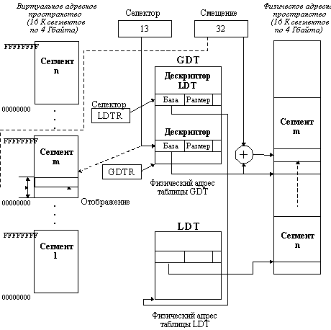
Spaţiul virtual de adrese (16 Ko segmente de 4 Go)
Segmentul
n
Segmentul
m
Segmentul
1
Segmentul
m
Segmentul
n
Spaţiul fizic de adrese (16 Ko segmente de 4 Go)
Selector
Selector
Deplasare
Descriptorul
Descriptor
Adresa fizică a tabelului LDT
Adresa fizică a tabelului GDT
Baza
Baza
Lungime
Lungime
Fig. 8.21. Susţinerea segmentelor
În figura 8.21 este arătat spaţiul virtual de adrese a procesorului i386 cu mecanismul de gestiune a paginilor dezactivat. Deplasarea pe 32 biţi determină capacitatea unui segment virtual de 2³² = 4 Go, iar numărul segmentelor este determinat de lungimea câmpului, rezervat în registrul segmentelor pentru numărul segmentului. În figura 8.22, a este prezentată structura datelor în registrul segmentelor. Această structură se numeşte selector deoarece este destinată pentru alegerea descriptorului unui segment din tabelul descriptorilor segmentelor. Descriptorul segmentului descrie toate caracteristicile segmentului, necesare pentru verificarea corectitudinii accesării lui şi localizării în spaţiul fizic de adrese. Procesorul i386 susţine două tabele de descriptori – global (Global Descriptor Table, GDT) şi local (Local Descriptor Table, LDT). Tabelul global este destinat descrierii segmentelor sistemului de operare şi segmentelor interacţiunilor între lucrări, adică segmentelor, care pot fi, în principiu, folosite de toate procesele, iar tabelul local este pentru segmentele unor lucrări separate. Tabelul GDT este unic, iar LDT trebuie să fie tot atâtea câte lucrări sunt în sistem. Doar unul din tabelele locale va fi activ la un moment de timp dat.
Din fig.8.22 observăm, că selectorul conţine trei câmpuri – câmpul pe 13 biţi al indicelui (numărul segmentului) în tabelul GDT şi tabelele LDT, câmpul pe 1 bit al indicatorului tipului tabelului utilizat al descriptorilor şi câmpul pe 2 biţi al drepturilor curente de acces ale lucrării – CPL. Numărul de ranguri pentru câmpul indicelui determină numărul maximal de segmente globale şi locale ale lucrării – câte 8K (2¹³) segmente de fiecare tip, în total 16 K. Luând în consideraţie lungimea maximă a unui segment – 4 Go – fiecare lucrare este executată într-un spaţiu virtual de adrese de 64 To (memoria virtuală este organizată pe segmente fără paginaţie).
Să vedem care este în acest caz modalitatea de proiectare a spaţiului virtual pe spaţiul fizic de 4 Go. În momentul în care o lucrare trebuie să acceseze o locaţiune a memoriei fizice, pentru alegerea descriptorului segmentului virtual este folosit selectorul, care se află în registrul respectiv al segmentelor (în dependenţă de instrucţiune şi faza de îndeplinire a acesteia – alegerea codului unei instrucţiuni sau a datelor). Valoarea câmpului tipului tabelului indică care tabel trebuie utilizat – GDT sau LDT. Vom considera mai întâi cazul tabelului GDT. Pentru păstrarea tabelelor GDT şi LDT este folosită memoria operativă (utilizarea unei memorii asociative cu performanţe mai ridicate vom studia mai târziu). Pentru ca procesorul să poată găsi în memoria fizică tabelul GDT, adresa completă pe 32 biţi a acestuia (adresa începutului tabelului), plus lungimea lui (câmp pe 16 biţi) sunt păstrate într-un registru special al procesorului GDTR (fig.8.22, b). Fiecare descriptor din tabelele GDT şi LDT are lungimea de 8 octeţi din care cauză lungimea maximală a acestor tabele este de 64 K (8*(8K descriptori)). Pentru extragerea descriptorului necesar din tabel, procesorul adună la adresa bază a tabelului GDT din registrul GDTR valoarea din câmpul indicelui din registrul segmentelor, deplasată în stânga cu trei ranguri (înmulţirea cu 8 în conformitate cu numărul de octeţi din elementul tabelului GDT), obţinând adresa liniară fizică a descriptorului necesar din memoria fizică. Tabelul GDT este tot timpul prezent în memoria operativă, de aceea procesorul extrage descriptorul necesar al segmentului de la această adresă şi-l pune într-un registru intern al procesorului, registru care nu poate fi accesat prin program. Astfel de registre sunt şase şi fiecare corespunde unui anume registru al segmentelor, execuţia fiind substanţial accelerată. Descriptorul segmentului virtual (fig.8.22, c) conţine câteva câmpuri, principalele fiind câmpul bazei – adresa fizică bază pe 32 biţi a începutului segmentului, câmpul lungimii segmentului şi câmpul drepturilor de acces la segment – DPL (Descriptor Privilege Level). Procesorul determină mai întâi corectitudinea adresei, comparând deplasarea cu lungimea
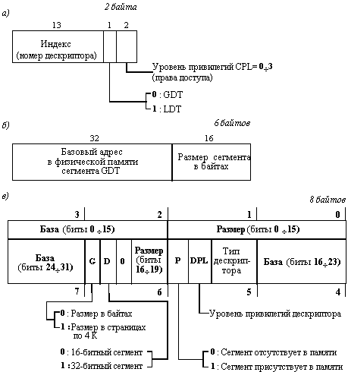
2 octeţi
Indice (numărul descriptorului)
Lungimea segmentului în octeţi
Nivel de prioritate CPL=0÷3 (drepturi de acces)
6 octeţi
8 octeţi
Adresa bază în memoria fizică a segmentului GDT
Baza (octeţii 0÷15)
Baza (octeţii 24÷31)
Baza (octeţii 16÷23)
Lungime (octeţii 0÷15)
Tip descriptor
Nivelul priorităţii descriptorului
0 : Segment lipsă în memorie
1 : Segment prezent
0 : segment pe 16 octeţi
1 : segment pe 32 octeţi
0 : lungimea în octeţi
1 : lungimea în pagini de 4 K
a)
b)
c)
Lungime (octeţii 16÷19)
Fig. 8.22. Formatul selectorului şi descriptorilor datelor şi codului:
а –formatul selectorului; b – formatul registrului GDTR;
c – formatul descriptorului segmentului datelor sau codului
segmentului (în caz de ieşire în afara graniţelor segmentului are loc o întrerupere de tip excepţie – exception). Apoi sunt controlate drepturile de acces ale lucrării la acest segment, comparând valorile câmpurilor CPL a selectorului şi DPL a descriptorului segmentului. În procesorul i386 este implementată metoda mandatară de determinare a drepturilor de acces (cunoscută şi sub denumirea inele de protecţie). Aici există patru nivele a drepturilor de acces, iar obiectele unui nivel oarecare au acces la toate obiectele de acelaşi nivel sau de nivele mai joase, dar nu pot accesa obiecte de nivele superioare. Nivele sunt numerotate de la 0 la 3, 0 fiind cel mai înalt nivel. Evident, sistemul de operare poate utiliza mecanismul nivelelor de protecţie cum doreşte. Însă se presupune, că nivelul 0 va fi utilizat pentru nucleul sistemului de operare, nivelul 3 – pentru aplicaţii, iar nivelele intermediare vor fi utilizate pentru utilitare şi subsistemele sistemului de operare, cu priorităţi mai mici decât nucleul.
Accesul la segmentul virtual este permis, dacă nivelul drepturilor selectorului CPL este mai mare sau egal cu nivelul drepturilor segmentului DPL (CPL ≥ DPL, dacă această condiţie nu este respectată are loc o întrerupere, ca şi atunci când nu sunt respectate graniţele segmentului). Mai departe se verifică prezenţa segmentului în memoria fizică, consultând bitul P al descriptorului, şi dacă segmentul este lipsă are loc o întrerupere. Dacă segmentul este prezent se calculează adresa fizică liniară, adunând baza segmentului cu deplasarea şi elementul este accesat.
În cazul în care selectorul indică tabelul LDT adresa virtuală este transformată fizică în mod analogic, însă pentru a ajunge la tabelul LDT se mai adaugă o etapă, deoarece registrul LDTR al procesorului indică poziţia tabelului LDT în mod indirect. Registrul LDTR este pe 16 biţi şi conţine selectorul descriptorului tabelului GDT, care descrie locul de aflare în memoria fizică a acestui tabel. Din această cauză, accesând un element al memoriei fizice prin intermediul tabelului LDT are loc o transformare dublă a adresei virtuale în adresa fizică, schema fiind analogică cu cea descrisă mai sus de fiecare dată. Mai întâi, conform valorii selectorului LDTR este determinată adresa fizică a descriptorului din tabelul GDT, care defineşte adresa unde este plasat în memoria fizică începutul tabelului LDT. Apoi, cu ajutorul selectorului lucrării, se va calcula deplasarea în tabelul LDT şi se va determina adresa fizică a descriptorului necesar. Mai departe procesul este analogic cu transformarea adresei virtuale cu ajutorul tabelului GDT.
Descriptorul segmentului mai conţine câteva câmpuri. Câmpul pe un bit G determină unitatea de măsură a lungimii segmentului (pentru G=0 lungimea se va considera în octeţi, lungimea maximă fiind de 64 Ko, iar pentru G=1 lungimea va fi în pagini de 4 Ko fiecare, lungimea maximă a unui segment atingând valoarea de 4 Go. Câmpul D determină tipul adresării segmentului: dacă D=0, segmentul este pe 16 biţi (pentru emularea procesoarelor pe 16 biţi i86 şi i286), iar dacă D = 1 segmentul este pe 32 biţi. În descriptor mai există câmpul, care determină tipul segmentului, care, la rândul său, este împărţit în câteva câmpuri (fig. 8.23). Câmpul S determină dacă segmentul este
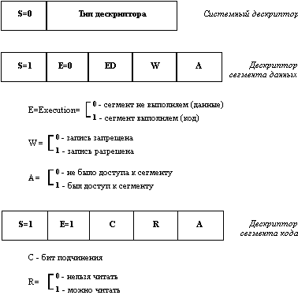
Tipul descriptorului
Descriptor de sistem
Descriptorul unui segment de date
0 – segment neexecutabil (date)
1 – segment executabil (cod)
0 – înscriere interzisă
1 – înscriere permisă
0 – segmentul nu a fost accesat
1 – segmentul a fost accesat
Descriptorul unui segment de cod
C – bit dependenţă (supunere
0 – citire interzisă
1 – citire permisă
Fig. 8.23. Tipurile descriptorilor
de sistem (S=1) sau de utilizator (S=0). Segmentele de utilizator pot fi segmente de date (E=0) sau de cod (E=1). Pentru un segment de date sunt definite următoarele câmpuri pe un bit:
- ED – direcţia de implantare a segmentului ((ED=0 pentru un segment obişnuit, implantat în direcţia de creştere a adreselor, iar ED=1 pentru un segment tip stivă, care este implantat în direcţia de descreştere a adreselor,
- W – câmpul permiterii înscrierii în segment (W=1 - înscrierea este permisă, W=0 - înscrierea este interzisă),
- A – câmpul de acces la segment (1 înseamnă că după ştergerea acestui câmp a avut loc o adresare pentru citire sau scriere la segment). Poate fi utilizat de către sistemul de operare în cadrul strategiei de înlocuire a paginilor în memorie operativă.
Pentru segmentul de cod sunt utilizaţi următorii indicatori pe un bit fiecare:
- A – are sens analogic câmpului A din segmentul de date,
- R – permite sau interzice citirea din segmentul de cod,
- C – bitul de admitere sau interzicere a apelării segmentului de cod dat dintr-un alt segment de cod cu drepturi de acces mai joase.
În procesorul i386 există un număr mare de segmente de sistem, cum ar fi segmentele de sistem de tip LDT, porţile de apelare (gateway) a subprogramelor şi lucrărilor, segmentele stării lucrării TSS. Din această cauză, pentru a fi folosit mecanismul de segmentare fără paginaţie a procesorului i386 sistemul de operare va trebui să formeze tabelele GDT şi LDT, să le încarce în memorie (pentru început este suficient să fie încărcat doar GDT), să fie încărcaţi indicatorii la aceste tabele în registrele GDTR şi LDTR şi să fie deconectat mecanismul de susţinere a paginaţiei. În cazul în care sistemul de operare nu va folosi organizarea segmentată a memoriei virtuale, este suficient să se creeze un tabel al descriptorilor cu o singură intrare (descriptorul) şi să se încarce în descriptor valoarea bazei segmentului. Spaţiul virtual de adrese va consta dintr-un segment cu lungimea maximă de 4 Go.

8.8.2. Mecanismul segmentare cu paginaţie
Când sistemul de paginaţie este activat lucrează atât mecanismul de segmentare, descris mai sus, cât şi mecanismul de gestiune a paginilor, dar în acest caz sensul funcţionării mecanismului de segmentare se modifică. Spaţiul virtual de adrese al unei lucrări este de 4 Go în care se vor afla toate segmentele (fig.8.24). Ca şi mai înainte selectorul lucrării determină numărul segmentului virtual, iar deplasarea din instrucţiunea lucrării – deplasarea în interiorul acestui segment. Deoarece toate segmentele se află în acelaşi spaţiu de adrese, este posibilă intersecţia lor, procesorul necontrolând aceste situaţii, lasă problema în seama sistemului de operare. Prima etapă de transformare a adresei virtuale, legată de transformarea deplasării şi selectorului utilizând tabelele GDT şi LDT, care conţin descriptorii segmentelor, este exact la fel ca şi etapa de transformare a acestora atunci când mecanismul de gestiune a paginilor este dezactivat. Toate structurile datelor acestor tabele sunt la fel. Însă, dacă înainte descriptorul segmentului conţinea adresa bază a acestuia în spaţiul fizic de adrese şi la adunarea lui cu deplasarea din instrucţiunea programului adresa liniară din memoria operativă, acuma descriptorul conţine adresa bază a segmentului în spaţiul virtual de adrese. Din această cauză în rezultatul adunării lui cu deplasarea se va obţine adresa liniară virtuală, care la etapa a doua (paginaţie) va fi transformată în numărul paginii fizice. Pentru a realiza mecanismul de gestiune a paginilor atât spaţiul fizic, cât şi cel virtual sunt împărţite în pagini de lungimea 4 Ko. Vor fi de toate 1 M de pagini. Deşi există mai multe segmente virtuale, tot spaţiul virtual este împărţit în pagini banalizate, adică numerotarea paginilor virtuale este de la 0 la ultima pentru întreg spaţiul virtual.

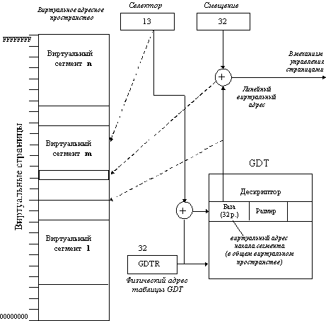
Selector
Deplasare
Spaţiul virtual de adrese
Segmentul virtual n
Segmentul virtual m
Segmentul virtual 1
Pagini virtuale
Adresa virtuală liniară
Spre mecanismul de administrare a paginilor
Descriptor
Baza
Lungime
Adresa virtuală a începutului segmentului (în spaţiul virtual comun)
Adresa fizică a tabelului GDT
Fig.8.24. Mecanismul de segmentare cu paginaţie
O adresă virtuală liniară conţine în 20 de ranguri superioare ale sale numărul paginii virtuale, iar în 12 ranguri inferioare care au mai rămas – deplasarea în interiorul paginii. Pentru proiectarea paginii virtuale pe o pagină fizică este suficient să fie construit un tabel de pagini, fiecare element al acestui tabel – descriptorul paginii virtuale – va conţine numărul paginii fizice corespunzătoare şi atributele ei. Anume aşa s-a procedat în procesorul i386, structura descriptorului unei pagini este arătată în figura 8.25. Douăzeci de ranguri pentru numărul paginii sunt suficiente
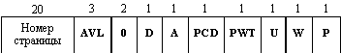
Numărul paginii
Fig. 8.25. Formatul descriptorului paginii
pentru determinarea adresei fizice a începutului paginii, deoarece pagina având o lungime fixată de 4 Ko, 12 ranguri inferioare ale acestei adrese vor fi întotdeauna zero. Descriptorul paginii conţine de asemenea următoarele câmpuri, apropiate semantic de câmpurile respective ale descriptorului segmentului:
- P – bitul de prezenţă a paginii în memoria fizică,
- W – bitul de admitere a scrierii în pagină,
- U – bitul modul de funcţionare (utilizator/supervizor),
- A – indicator de accesare a paginii (a fost sau nu a fost accesată pagina),
- D – indicator de modificare a conţinutului paginii,
- PWT şi PCD – gestionează mecanismul cache al paginii (a fost introdus începând cu procesorul i486),
- AVL – rezerva sistemului de operare (available for use).
Din cauza că capacitatea unei pagini este mică în comparaţie cu spaţiul de adrese, tabelul paginilor va ocupa un spaţiu substanţial – 4 octeţi*1M = 4 Mo. Este prea mult pentru calculatoarele personale, din care cauză în procesorul i386 tabelul paginilor este împărţit în compartimente, fiecare conţinând 1024 descriptori. Capacitatea unui compartiment este aleasă în aşa mod ca un compartiment să ocupe o pagină fizică (1024*4 octeţi = 4 Ko). Vom avea 1024 compartimente (1024*1024 = 1 Mo). Pentru ca să nu fie păstrate instantaneu toate compartimentele tabelelor în memoria fizică, este utilizat un catalog al compartimentelor tabelului paginilor, care utilizează descriptori de pagini cu structura asemănătoare celor din tabelul paginilor. De aceea, pentru păstrarea informaţiilor despre descriptorii celor 1024 compartimente este necesar un spaţiu de memorie de 4 Ko, adică o pagină fizică. Mulţimea descriptorilor, care descriu starea şi caracteristicile paginilor virtuale ale compartimentelor tabelei de pagini, se numeşte catalogul compartimentelor sau catalogul tabelelor. Pagina virtuală, care păstrează conţinutul catalogului, se află tot timpul în memoria fizică. Numărul paginii fizice a acestei pagini virtuale poate fi găsit în registrul de comandă CR3 al procesorului (mai exact, în unul din câmpurile acestui registru).
Transformarea adresei virtuale liniare în adresă fizică are loc în felul următor (fig.8.26). Câmpul numărului paginii virtuale (20 de ranguri superioare) este împărţit în două părţi egale – câmpul numărului compartimentului şi câmpul numărului paginii în cadrul compartimentului. Cu ajutorul numărului paginii fizice, care păstrează catalogul, şi deplasării din această pagină, determinată de câmpul numărului compartimentului, procesorul găseşte descriptorul paginii virtuale a compartimentului. În corespondenţă cu atributele acestui descriptor sunt determinate drepturile de acces la această pagină şi se prezenţa paginii în memoria fizică. Dacă pagina este lipsă are loc o întrerupere pagină lipsă şi sistemul de operare trebuie să aducă pagina respectivă în memoria fizică. După ce pagina necesară se află în memoria fizică, pentru determinarea adresei elementului de date este utilizată deplasarea, determinată de câmpul în cu numărul paginii adresei virtuale liniare.
Observăm că schema de adresare a paginilor este pe două nivele, ceea ce frânează transformarea, dar permite utilizarea mecanismului de paginaţie pentru păstrarea tabelului paginilor şi diminuarea substanţială a volumului de memorie fizică, necesar pentru păstrarea lui. Pentru accelerarea transformărilor, legate de paginaţie, în blocul de administrare a paginilor este utilizată o memorie asociativă cache în care sunt păstrate 32 de combinaţii „număr pagină virtuală – număr pagină fizică”. Această memorie specială cache (suplimentară la memoria cache de 8 Ko pentru date din procesoarele i486 şi Pentium) accelerează substanţial transformarea adreselor, deoarece dacă o adresă este în memoria cache, procesul de lungă durată de transformare este exclus.
Organizarea memoriei virtuale în procesorul i386 permite protecţia spaţiilor de adrese ale două şi mai multe procese distincte prin utilizarea a două mecanisme:
- Izolarea spaţiilor de adrese ale proceselor în memoria fizică alocându-le pagini sau segmente (dacă mecanismul de paginaţie este dezactivat) fizice diferite.
- Protecţia segmentelor de acces nesancţionat utilizând un mecanism de privilegii pe 4 nivele.
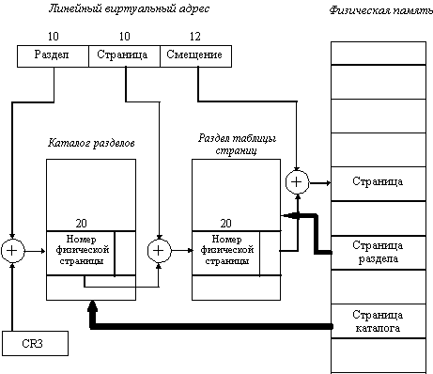
Adresa virtuală liniară
Memoria fizică
CompartimentPagina Deplasare
Pagină
Pagina compartimentului
Pagina catalogului
Catalogul compartimentelor
Compartimentul tabelului paginilor
Numărul paginii fizice
Numărul paginii fizice
Compartiment

Fig.8.26. Transformarea adresei virtuale liniare în adresă fizică

8.8.3. Mijloacele de apelare a subrutinelor şi lucrărilor
Sistemul de operare trebuie să pună la dispoziţia lucrărilor mijloace de apelare a subrutinelor sistemului de operare şi din diferite biblioteci de programe, de asemenea să posede mijloace pentru lansarea lucrărilor, iar în cazul regimului multitasking – mijloace de comutare rapidă a lucrărilor la alta. Apelarea unei subrutine se deosebeşte de lansarea unei
lucrări prin faptul, că în primul caz spaţiul de adrese rămâne acelaşi (tabelul LDT nu va fi schimbat), iar în al doilea caz – spaţiul de adrese este în totalitate schimbat.
Apelarea unei subrutine fără schimbarea segmentului de cod în regimul protejat al procesorului i386 are loc analogic apelării în regim real cu ajutorul instrucţiunilor JMP şi CALL.
Pentru apelarea unei subrutine, codul căreia se află într-un alt segment (care poate aparţine unei biblioteci, unei alte lucrări sau sistemului de operare), procesorul i386 pune la dispoziţie două variante de apel, ambele garantând protecţia prin utilizarea drepturilor de acces.

CALL
selector
deplasare
CPL
Baza LungimeaCDPL
Descriptorul segmentului de cod
GDT sau LDT
:
+
Spaţiul virtual de adrese
Adresa de început a subrutinei
Segmentul de cod
Dacă C = 0, segmentul nu este supus, accesul este posibil cu condiţia CPL ≤ DPL
Dacă C = 1, segmentul este supus, accesul este posibil întotdeauna, însă DPL este înlocuit cu CPL la execuţia programului
Fig. 8.27. Apelarea directă a unei subrutine

Prima variantă constă în indicarea directă în câmpul instrucţiunii JMP sau CALL a selectorului segmentului, care conţine codul subrutinei apelate şi deplasarea adresei începutului subrutinei în acest segment.
Schema acestui apel este prezentată în figura 8.27. Aici şi mai departe este prezentată doar etapa obţinerii adresei liniare în spaţiul virtual, etapa următoare (se presupune că mecanismul de paginaţie este activat) de transformare a acestei adrese în numărul paginii fizice este omisă, deoarece ea nu conţine nimic interesant în comparaţie cu accesarea unui segment de date, despre care s-a discutat mai sus. Permisul de apelare are loc în dependenţă de valoarea câmpului C din descriptorul segmentului de cod apelat. Dacă C = 0, segmentul apelat nu este considerat supus şi apelarea lui este permisă doar dacă nivelul drepturilor segmentului apelant este mai mic decât nivelul segmentului apelat. Când C = 1 segmentul apelat este considerat supus şi permite apelarea dintr-un alt segment de cod cu orice nivel al drepturilor de acces, dar în execuţie subrutina va avea nivelul drepturilor de acces al segmentului apelant.
Este evident că această variantă nu poate fi utilizată pentru apelarea funcţiilor sistemului de operare, care de obicei are nivelul 0 al drepturilor de acces, dintr-un program de utilizator, care este executată, de regulă, la nivelul 3.
Din această cauză procesorul i386 pune la dispoziţie o altă variantă de apelare a subrutinelor, bazată pe faptul, că sunt stabilite anticipat un set de puncte de intrare in segmentele de cod privilegiate, iar aceste puncte sunt descrise cu ajutorul unor descriptori speciali – descriptorii porţilor (gateway) de apelare a subrutinelor. Un astfel de descriptor este din categoria descriptorilor de sistem şi structura lui diferă de structura descriptorilor segmentelor de cod şi date (fig.8.28).
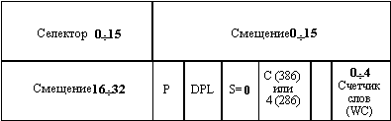
sau
Selector
Deplasare
Deplasare
Contor cuvinte
Fig.8.28. Formatul descriptorului porţii de apelare a unei subrutine

Schema utilizării acestui descriptor este prezentată în figura 8.29.
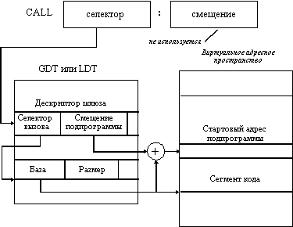
deplasare
selector
nu este utilizată
spaţiul virtual de adrese
selectorul apelului
deplasarea subrutinei
baza
lungime
Segmentul de cod
sau
adresa de start a subrutinei
Descriptorul porţii de apel
Fig.8.29. Apelarea unei subrutine prin poarta de apel
Selectorul din câmpul instrucţiunii CALL este folosit pentru a face referinţă la descriptorul porţii de apelare a subrutinei din tabelele GDT şi LDT. Pentru utilizarea acestui descriptor codul apelant trebuie să aibă nivelul drepturilor de acces mai mare sau egal cu cel al descriptorului. Însă, dacă descriptorul porţii este accesibil, atunci el poate referi descriptorul segmentului codului apelat, care are un nivel mai înalt, decât cel al porţii, apelarea are loc.
Informaţii I/E (mapa pe biţi I/E, MBIE) |  |  |  | ( 8 Кo )
Informaţii suplimentare ale sistemului de operare
Adresa relativă a MBIE |  |  | 0 | . . . 0 T 64
0 | . . . | 0 | Selectorul LDT | 60
0 | . . . | 0 |  | GS 5C
0 | . . . | 0 |  | FS 58
0 | . . . | 0 |  | DS 54
0 | . . . | 0 |  | SS 50
0 | . . . | 0 |  | CS 4C
0 | . . . | 0 |  | ES 48
EDI |  |  |  | 44
ESI |  |  |  | 40
EBP |  |  |  | 3C
ESP |  |  |  | 38
EBX |  |  |  | 34
EDX |  |  |  | 30
ECX |  |  |  | 2C
EAX |  |  |  | 28
EFLAGS |  |  |  | 24
EIP |  |  |  | 20
CR3 |  |  |  | 1C
0 | . . . | 0 | SS nivel 2 | 18
ESP2 |  |  |  | 14
0 | . . . | 0 | SS nivel 1 | 10
ESP1 |  |  |  | C
0 | . . . | 0 | SS nivel 0 | 8
ESP0 |  |  |  | 4
0 | . . . | 0 | Selectorul TSS al returului | 0
Рис. 2.28. Structura segmentului TSS
Pentru determinarea adresei de intrare în segmentul apelat deplasarea din câmpul instrucţiunii CALL nu este utilizată, deoarece este folosită deplasarea din descriptorul porţii, în acest mod nu este permis lucrării să determine punctul de intrare într-un segment de cod protejat.
Atunci când sunt apelate coduri cu diferite nivele de prioritate apare problema transmiterii unor parametri între diferite stive (pentru o protecţie mai mare lucrările cu diferite nivele de prioritate au diferite segmente de stivă). Selectorii acestor segmente sunt păstrate în contextul lucrării – în segmentul TSS (Task State Segment, fig. 8.30). Când este apelată o subrutină, cu un alt nivel de prioritate, din stiva curentă în stiva nivelului de acces a segmentului apelat sunt copiate n cuvinte pe 32 biţi, n fiind indicat în câmpul contorului de cuvinte al descriptorului porţii.
Contextul lucrării trebuie să conţină toate datele necesare pentru continuarea execuţiei unei lucrări întrerupte la orice moment de timp, adică conţinutul registrelor procesorului, indicatorii fişierelor deschise şi alte variabile, dependente de sistemul de operare. Viteza de comutare a contextului influenţează în mod hotărâtor caracteristicile unui sistem de operare multitasking. Procesorul i386 permite comutarea hardware a contextului lucrării, păstrat în TSS. După cum putem observa din fig. 8.30, segmentul TSS are câmpuri fixe, rezervate valorilor registrelor universale şi unele de comandă (de ex., LDTR şi CR3) ale procesorului. Pentru a descrie posibilitatea accesului unei lucrări la porţile de intrare/ieşire procesorul utilizează, în regim protejat, câmpul IOPL (Input/Output Privelege Level) în registrul EFLAGS şi mapa câmpurilor de biţi de accesare a porţilor. Pentru a avea posibilitatea îndeplinirii unor instrucţiuni de intrare/ieşire codul respectiv trebuie să posede un nivel de drepturi egal sau mai mare ca valoarea câmpului IOPL. Dacă această condiţie este îndeplinită, posibilitatea accesării porţii cu o adresă concretă va fi determinată de valoarea bitului respectiv din mapa I/O a segmentului TSS (mapa conţine 64 Ko pentru descrierea accesului la 65536 porţi).
Segmentul TSS poate conţine informaţii suplimentare, necesare îndeplinirii lucrării şi care depind de sistemul concret de operare (de ex., indicatorii fişierelor deschise). Informaţia din acest segment este înlocuită în mod automat de procesor la îndeplinirea instrucţiunii CALL, selectorul căreia face referire la segmentul TSS din tabelul GDT (descriptorii de acest tip se pot afla doar în acest tabel). Formatul descriptorului segmentului TSS este analogic formatului descriptorului segmentului de date.
Ca şi în cazul apelării subrutinelor, există două posibilităţi de apelare a unei lucrări – apelarea directă prin indicarea selectorului segmentului TSS a lucrării respective în câmpul instrucţiunii CALL şi indirectă, prin portul de apelare a lucrării. Ca şi la apelarea unei subrutine, apelarea directă este posibilă doar în cazul când codul apelat posedă drepturi egale sau mai mari ca lucrarea apelată. Atunci când apelarea se face prin gateway (care se poate afla şi în tabelul LDT) este suficient să avem drepturile de accesare a porţii.
Apelarea directă a unei lucrări este exemplificată în fig. 8.31. La comutarea lucrărilor procesorul îndeplineşte următoarele acţiuni:
- Este îndeplinită instrucţiunea CALL, selectorul căreia face referire la un descriptor de segment de tip TSS.
- În TSS-ul lucrării curente sunt păstrate valorile registrelor procesorului. Segmentul curent este referit de registrul TR, care conţine selectorul segmentului.
- În TR este încărcat selectorul segmentului TSS al lucrării la care este comutat procesorul.
- Din TSS-ul nou în registrul LDTR este transferată valoarea selectorului tabelului LDT din tabelul GDT al lucrării.
- Sunt restabilite valorile registrelor procesorului (din câmpurile respective ale noului segment TSS).
- În câmpul selectorului de retur este introdus selectorul segmentului TSS al lucrării, execuţia căreia a fost întreruptă, pentru a da posibilitatea revenirii în viitor la lucrarea întreruptă.
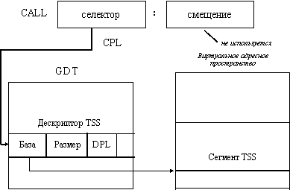
Descriptorul TSS
deplasare
selector
nu este utilizată
spaţiul virtual de adrese
Segmentul TSS
baza
lungime
Fig. 8.31. Apelarea directă a unei lucrări
Apelarea unei lucrări prin gateway are loc în mod analogic, adăugându-se doar etapa de căutarea a descriptorului segmentului TSS reieşind din valoarea selectorului descriptorului porţii de apelare.
Utilizând toate posibilităţile procesoarelor Intel 80386, 80486 şi Pentium, este posibilă crearea unui sistem de operare multitasking de înaltă fiabilitate.

8.9. Exerciţii la capitolul 8
Exerciţiul 8.1. Presupunând disponibile procedurile încărcare_segment şi vidare_segment pentru care se vor preciza interfeţele, arătaţi care fragmente de program trebuie inserate în segmentele unui program înainte de a fi executat cu reacoperire pentru a asigura alocarea memoriei şi gestiunea transferurilor la execuţie. Să se precizeze informaţiile, care trebuie furnizate încărcătorului de reacoperire pentru ca aceste fragmente să poată fi inserate şi restricţiile aduse referinţelor între segmente.
Exerciţiul 8.2. Elaboraţi algoritmii de alocare şi eliberare a memoriei pentru administrarea zonelor libere prin blocuri înlănţuite, folosind cei trei algoritmi din 8.4.1 (prima zonă liberă, cel mai mic reziduu, cel mai mare reziduu).
Exerciţiul 8.3. Elaboraţi algoritmii de alocare şi eliberare a memoriei urmând principiul „buddy system”
- cu sistemul binar
- cu sistemul Fibonacci.
Exerciţiul 8.4. Elaboraţi algoritmii de alocare a memoriei lucrărilor într-un sistem cu prelucrare pe loturi cu zone de lungime arbitrară şi încărcare dinamică. Sunt puse la dispoziţie registre bază-limită. Specificaţi conţinutul descriptorului unei lucrări şi operaţiile, care vor fi îndeplinite la încărcare şi la terminarea unei lucrări. Vor fi tratate cazurile de alocare cu şi fără defragmentare.
Exerciţiul 8.5. Presupunem că un algoritm de alocare a memoriei pe zone funcţionează în regim permanent cu un număr aproape constant de zone libere. Presupunem că unui segment i se alocă o zonă liberă şi că probabilitatea ca această zonă să fie ocupată total este p. Calculaţi raportul dintre numărul de zone libere şi numărul de segmente. Arătaţi, că acest raport este în jur de ½ (regula celor 50%), dacă p = 0 (alocarea unui segment nu modifică numărul zonelor libere).
Indicaţii. Se va calcula variaţia medie a numărului de zone libere atunci când se alocă şi se eliberează un segment.
Exerciţiul 8.6. Admiţând regula celor 50%, care fracţiune minimală de memorie f trebuie în medie păstrată liberă pentru ca raportul între lungimea medie a unei zone libere şi a unui segment să fie cel puţin egală cu o valoare constantă?
Indicaţii. Aveţi în vedere că f este raportul dintre lungimea totală a zonelor libere şi lungimea totală a segmentelor.
Exerciţiul 8.7. Un sistem de operare realizat pe o maşină segmentată funcţionează conform principiului „segment la cerere”. Mecanismul de adresare utilizează un tabel de segmente în memorie; un segment este desemnat de deplasarea descriptorului său în acest tabel. Memoria este administrată prin zone de lungime variabilă; sunt presupuse disponibile procedurile alocare(zonă) şi eliberare(zonă) cu parametrii specificaţi.
- Propuneţi un algoritm de înlocuire (reamplasare); indicaţi informaţiile suplimentare pentru descriptori şi elaboraţi schema programului de tratare a lipsei unui segment.
- Segmentele pot fi partajate între mai multe procese. Cum poate fi luată în consideraţie această partajare în algoritmii de mai sus?
Exerciţiul 8.8. Propuneţi o realizare a algoritmului de reamplasare PFF, descris în 8.6.3.2.

